截止阀，也叫截门，是使用zui广泛的一种阀门，它之所以广受欢迎，是由于开闭过程中密封面之间摩擦力小，比较耐用，开启高度不大，制造容易，维修方便，不仅适用于中低压，而且适用于高压。 截止阀的闭合原理是，依靠阀杠压力，使阀瓣密封面与阀座密封面紧密贴合，阻止介质流通。
阀门对其所在的管路中的介质起着切断和节流的重要作用,截止阀作为一种ji其重要的截断类阀门,其密封是通过对阀杆施加扭矩,阀杆在轴向方向上向阀瓣施加压力,使阀瓣密封面与阀座密封面紧密贴合,阻止介质沿密封面之间的缝隙泄漏。

特点
1：截止阀结构比闸阀简单，制造与维修都较方便。
2：密封面不易磨损及擦伤，密封性好，启闭时阀瓣与阀体密封面之间无相对滑动，因而磨损与擦伤均不严重，密封性能好，使用寿命长。
3；启闭时，阀瓣行程小，因而截止阀高度比闸阀小，但结构长度比闸阀长。
4：启闭力矩大、启闭较费力，启闭时间校长。
5：流体阻力大，因阀体内介质通道较曲折，流体阻力大，动力消耗大。
6：介质流动方向公称压力PN≤16MPa时，一般采用顺流，介质从阀瓣下方向shangliu；公称压力PN≥20MPa时，一般采用逆流，介质从阀瓣上方向下流．以增加密封件能。使用时，截止阀介质只能单方向流动，不能改变流动方向。
7：全开时阀瓣经常受冲蚀。
截止阀的阀杆轴线与阀座密封面垂直。阀杆开启或关闭行程相对较短，并具有非常可靠的切断动作，使得这种阀门适合作为介质的切断或调节及节流使用。

优点
1:结构简单，制造和维修比较方便。
2:工作行程小，启闭时间短。
3:密封性好，密封面间磨擦力小，寿命较长。
4:截止阀阀体的结构形式有直通式、直流式和直角式。直通式是zui常见的结构，但其流体的阻力zuida。直流式流体阻力较小，多用于含固体颗粒或粘度大的流体。直角式阀体多采用锻造，适用于较小通经、较高压力的的截止阀。
5:在开闭过程中密封面的摩擦力比闸阀小，耐磨。
6:通常只有一个密封面，制造工艺好，便于维修。

使用优点
1、双重的密封设计(波纹管+填料)若波纹管失效，阀杆填料也会避免；
2、外泄漏，并符合国际密封标准；
3、没有流体损失，降低能源损失，提高工厂设备anquan；
4、使用寿命长，减少维修次数，降低经营成本；
5、坚固耐用的波纹管密封设计，保证阀杆的零泄漏，提供无需维护的条件。

1、高温、高压介质的管路或装置上宜选用截止阀。如火电厂、核电站，石油化工系统的高温、高压管路上。
2、管路上对流阻要求不严的管路上。即对压力损失考虑不大的地方。
3、小型阀门可选用针阀、仪表阀、取样阀、压力计阀等。
4、有流量调节或压力调节，但对调节精度要求不高，而且管路直径又比较小，如公称通经≤50mm 的管路上，宜选用。
5、合成工业生产中的小化肥和大化肥宜选用公称压力PN160 公称压力16MPa 或PN320 公称压力32MPa 的高压角式截止阀或高压角式节流阀。
6、氧化铝拜耳法生产中的脱硅车间、易结焦的管路上，易选用阀体分开式、阀座可去处的、硬质合金密封副的直流式截止阀或直流式节流阀。
7、城市建设中的供水、供热工程上，公称通经较小的管路，可选用截止、平衡阀或柱塞阀，如公称通经小于150mm的管路上。
优点
在开启和关闭过程中，由于阀瓣于阀体密封面间的摩擦力比闸阀小，因而耐磨。 开启高度一般仅为阀座通道直径的1/4，因此比闸阀小的多。 通常在阀体和阀瓣上只有一个密封面，因而制造工艺性比较好，便于维修。

截止阀特点：
主要起到切断管路介质的作用。与闸阀相比，调节性能较好，开启高度小，关闭时间短，制造与维修方便，密封面不易磨损、擦伤，密封性能较好、使用寿命长；截止阀的阀体结构设计比较曲折，因此流阻大，nengliang消耗大；适用于蒸汽、油品等介质，不宜用于黏度较大、带颗粒、易结焦、易沉淀的介质。中、高压截止阀，大口径截止阀可采用平衡式结构，截止阀的延伸产品-节流阀，通过改变流道截面控制介质的压力和流量，除启闭件采用流线圆锥型，其他大部分均与截止阀相同。
截止阀优点：
1.结构简单，制造和维修比较方便。
2.工作行程小，启闭时间短。
3.密封性好，密封面间磨擦力小，寿命较长。
截止阀使用优点：
1、双重的密封设计(波纹管+填料)若波纹管失效，阀杆填料也会避免泄漏，并符合国际密封标准。
2、anquan环保，没有流体流失，降低能源损失，提高工厂设备anquan。
3、使用寿命长，减少维修次数，降低经营成本。
4、坚固耐用的波纹管密封设计，保证阀杆的零泄漏，提供无需维护的条件。

分类

根据通道方向
1）直通式截止阀
2）直流式截止阀：在直流式或Y形截止阀中，阀体的流道与主流道成一斜线，这样流动状态的破坏程度比常规截止阀要小，因而通过阀门的压力损失也相应的小了。
3）角式截止阀：在角式截
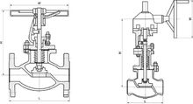
止阀中，流体只需改变一次方向，以致于通过此阀门的压力降比常规结构的截止阀小。
4）柱塞式截止阀：这种形式的截止阀是常规截止阀的变型。在该阀门中，阀瓣和阀座通常是基于柱塞原理设计的。阀瓣磨光成柱塞与阀杆相连接，密封是由套在柱塞上的两个弹性密封圈实现的。两个弹性密封圈用一个套环隔开，并通过由阀盖螺母施加在阀盖上的载荷把柱塞周围的密封圈压牢。弹性密封圈能够更换，可以采用各种各样的材料制成，该阀门主要用于“开”或者“关”，但是备有特制形式的柱塞或特殊的套环，也可以用于调节流量。

根据用途

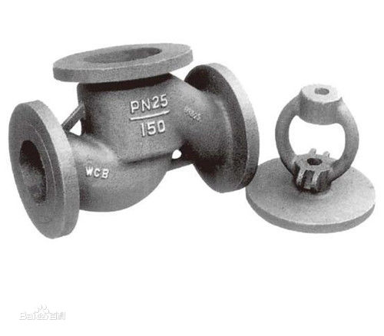
衬氟截止阀适用在-50～150℃的各种浓度的王水、硫酸、盐酸、氢氟酸和各种youji酸、强酸、强氧化剂，还适用于各种浓度的强碱youji溶剂以及其它腐蚀性气体，液体介质的管路上使用.
国标截止阀是截止阀系列中zuichangyong的产品，API美标截止阀美标截止阀执行ANSI和API标准，阀瓣和阀座的密封面采用不同硬度的司太立（SteIIite）钴基硬质合金堆焊而成，密封可靠、硬度高、耐磨、耐高温、耐腐蚀、抗擦伤性能好、寿命长。
针型阀是一种小口径仪表阀门,在仪表测量管道系统中起启闭和jingque的流量控制作用,主要有电站仪表系列、油田专用系列、美标系列等。
低温截止阀通常指工作温度低于 -110℃ 的阀门，广泛应用于液化tianran气，液化石油气体和其它低温行业。从08年可制造适用温度达 -196℃ 的截止阀，全部零件采用液氮进行低温预处理，完全避免使用过程中密封变形泄露。
柱塞阀又名柱塞截止阀，其密封面采用径向密封结构,由套在磨光柱塞上的两个弹性密封圈通过阀体与阀盖的连接螺栓施加在阀盖上的载荷把柱塞周围的弹性密封圈压紧实现密封的截止阀门。
保温夹套截止阀采用保温夹套设计，利用外部热源在阀门的外部循环加热，可以youxiao防止介质通过阀门时温度损失，保证介质的温度。
锻钢截止阀按照API 602标准设计制造，提供三种阀盖设计形式：螺栓式阀盖,焊接式阀盖,压力自紧密封阀盖,用户可根据需要选用不同的形式，提供RF法兰、NPT螺纹、SW焊接式三种连接方式。
氧气专用截止阀采用材质优良的硅黄铜或不锈钢铸造而成，具youji械强度高，耐磨损、anquan性好等优点。使用在氧气管路上，具有zuijia的防爆阻燃性能，xiaochu了氧气管路上的不anquan因素，广泛应用于钢铁、冶金、石化、化工等用氧工程的管网中。除了具有普通阀门的功能外，又有其自身的特点。在制造时采用严格的禁油措施，并且所有零件在安装前均进行严格的脱脂处理。
波纹管截止阀采用成形不锈钢波纹管设计，波纹管往复试验10000次无故障，密封性能可靠，适用于易燃易爆，有毒有害介质的工矿，可以youxiao地防止阀门外漏现象。

产品对比
波纹管截止阀与普通截止阀比较
1、 双重的密封设计(波纹管+填料)若波纹管失效，阀杆填料也会避免泄漏,并符合国际密封标准。
2、没有流体损失，降低能源损失，提高工厂设备anquan。
3、使用寿命长，减少维修次数，降低经营成本。
4、坚固耐用的波纹管密封设计，保证阀杆的零泄漏，提供无需维护的条件。
5、气体介质阀座采用PTFE软密封材料提高本阀的密封性。
6、耐高温≤425℃阀座采用锥面硬密封。达到气密性能零泄漏。
随着人工成本的不断上涨减轻劳动力是越来越多的企业所希望的，有这样的波纹管截止阀可以让工人开关更轻松产品使用的寿命更长密封性能更好的产品，有理由相信它的前景会越来越广阔。
电动型：电动截止阀的特点
1．流体阻力小，其阻力系数与同长度的管段相等。
2．结构简单、体积小、重量轻。电动截止阀
3．紧密可靠，闸阀的密封面材料广泛使用塑料、密封性好，在真空系统中也已广泛使用。
4．操作方便，开闭迅速，从全开到全关只要旋转90°，便于远距离的控制。
5．维修方便，闸阀结构简单，密封圈一般都是活动的，拆卸更换都比较方便。
6．在全开或全闭时，球体和阀座的密封面与介质隔离，介质通过时，不会引起阀门密封面的侵蚀。
7. 适用范围广，通径从小到几毫米，大到几米，从高真空至高压力都可应用。
动截止阀分类，按其通道位置可分为直通式，直角式。
工作原理
电动截止阀的工作原理是靠旋转阀恋来使阀门changtong或闭塞。闸阀开关轻便，体积小，可以做成很大口径，密封可靠，结构简单，维修方便，密封面与球面常在闭合状态，不易被介质冲蚀，在各行业deidao广泛的应用。
A、开启过程
1在关闭位置，阀体受阀杆的机械施压作用，紧压在阀座上。
2当nishi针转动手轮时，阀杆则反向运动，其底部角形平面使球体脱开阀座。
3阀杆继续提升，并与阀杆螺旋槽内的导销相互作用，使球体开始无摩擦地旋转。
4直至到全开位置，阀杆提升到ji限位置，球体旋转到全开位置。
B、关闭过程
1关闭时，顺时针旋转手轮，阀杆开始下降并使球体离开阀座开始旋转。
2继续旋转手轮，阀杆受到嵌于其上螺旋槽内的导销的作用，使阀杆和闸板同时旋转90°。
3快要关闭时闸体已在与阀座无接触的情况下旋转了90°。
4手轮转动的zuihou几圈，阀杆底部的角形平面机械地楔向压迫球体，使其紧密地压在阀座上，达到完全密封。
电动截止阀结构特点：
1、启闭无摩擦。这一功能完全解决了传统阀门因密封面之间相互摩擦而影响密封的问题。
2、上装式结构。对装在管道上的阀门可直接在线检查与维修，能youxiao减少装置停车，降低成本。
3、单阀座设计。xiaochu了阀门中腔介质因异常升压而影响使用anquan的问题。
4、低扭矩设计。特殊结构设计的阀杆，只需配一个小手把阀门就能轻松启闭。
5、楔形密封结构。阀门是靠阀杆提供的机械力，将球楔压到阀座上而密封，使阀门的密封性不受管线压差变化的影响，在各种工况下密封性能都有可靠保证。
6、密封面的自清洁结构。当球体倾离阀座时，管线中的流体沿球体密封面成360°均匀通过，不仅xiaochu了高速流体对阀座局部的冲刷，也冲走了密封面上的聚积物，达到自清洁的目的。
7、阀门口径DN50以下的阀体、阀盖是模锻件、DN65以上的阀体、阀盖是铸钢件。
8、阀体与阀盖的连接形式各有不同、夹箍销轴式连接、法兰垫片连接和自密封螺纹连接。
9、阀座、阀瓣密封面均采用等离子喷焊或堆焊钴铬钨硬质合金，密封面硬度高、耐磨、抗擦伤、使用寿命长。
10、阀杆材料为渗氮钢、渗氮后的阀杆表面硬度高、耐磨、抗擦伤、同时防腐蚀、使用寿命长。
截止阀又称截门阀，属于强制密封式阀门，所以在阀门关闭时，bixu向阀瓣施加压力，以强制密封面不泄漏。当介质由阀瓣下方进入阀门时，操作力所需要克服的阻力，是阀杆和填料的摩擦力与由介质的压力所产生的推力，关阀门的力比开阀门的力大，所以阀杆的直径要大，否则会发生阀杆顶弯的故障。按连接方式分为三种：法兰连接、丝扣连接、焊接连接。从自密封的阀门出现后，截止阀的介质流向就改由阀瓣上方进入阀腔，这时在介质压力作用下，关阀门的力小，而开阀门的力大，阀杆的直径可以相应地减少。同时，在介质作用下，这种形式的阀门也较严密。我国阀门“三化给”曾规定，截止阀的流向，一律采用自上而下。截止阀开启时，阀瓣的开启高度，为公称直径的25百分之～30百分之时.流量已达到zuida，表示阀门已达全开位置。所以截止阀的全开位置，应由阀瓣的行程来决定。

1工作原理
截止阀，也叫截门，是使用zui广泛的一种阀门之一，它之所以广受欢迎，是由于开闭过程中密封面之间摩擦力小，比较耐用，开启高度不大，制造容易，维修方便，不仅适用于中低压，而且适用于高压。截止阀的闭合原理是，依靠阀杠压力，使阀瓣密封面与阀座密封面紧密贴合，阻止介质流通。我国阀门“三化给”曾规定，截止阀的流向，一律采用自上而下，所以安装时有方向性。截止阀的结构 长度大于闸阀，同时流体阻力大，长期运行时，密封可靠性不强。
截止阀作为zuizhongyao的截断类阀门之一,在航空航天领域发挥着重要的作用。作为航天设备的重要元件,截止阀实现了介质输送、截止、调节等功能,其密封性能直接影响到航天设备的anquan可靠运行。研究典型截止阀密封特性的影响因素及影响规律,对阀门密封副的结构设计具有指导意义,从而提高阀门的密封性能和可靠性。
截止阀工作原理及特性
阀门对其所在的管路中的介质起着切断和节流的重要作用,截止阀作为一种ji其重要的截断类阀门,其密封是通过对阀杆施加扭矩,阀杆在轴向方向上向阀瓣施加压力,使阀瓣密封面与阀座密封面紧密贴合,阻止介质沿密封面之间的缝隙泄漏。
截止阀的密封副由阀瓣密封面和阀座密封面组成,阀杆带动阀瓣沿阀座的zhongxin线作垂直运动。截止阀启闭过程中 启高度较小,易于流量的调节,且制造维修方便,压力适用范围广。
与工业生产中另外一种常用的截断类阀门一一闹阀相比,从结构上来说,截止阀比前者简单,便于制造和维修。从使用寿命上来说,截止阀密封面不易磨损及擦伤,阀门启闭过程中阀瓣与_座密封面之间无相对滑动,因此对密封面的磨损与擦伤较小,所以提高了密封副的使用寿命截止阀在全 全闭过程中阀瓣行程小,其高度相对闹阀较小。截止阀的缺点是,启闭力矩较大且难以实现快速启闭,因阀体内流道比较曲折,流体流动阻力大,造成流体动力在管路中损失较大。

2分类简介

根据通道方向
1）直通式截止阀
2）直流式截止阀：在直流式或Y形截止阀中，阀体的流道与主流道成一斜线，这样流动状态的破坏程度比常规截止阀要小，因而通过阀门的压力损失也相应的小了。
3）角式截止阀：在角式截止阀中，流体只需改变一次方向，以致于通过此阀门的压力降比常规结构的截止阀小。
4）柱塞式截止阀：这种形式的截止阀是常规截止阀的变型。在该阀门中，阀瓣和阀座通常是基于柱塞原理设计的。阀瓣磨光成柱塞与阀杆相连接，密封是由套在柱塞上的两个弹性密封圈实现的。两个弹性密封圈用一个套环隔开，并通过由阀盖螺母施加在阀盖上的载荷把柱塞周围的密封圈压牢。弹性密封圈能够更换，可以采用各种各样的材料制成，该阀门主要用于“开”或者“关”，但是备有特制形式的柱塞或特殊的套环，也可以用于调节流量。
阀杆上螺纹的位置
1）上螺纹阀杆截止阀：截止阀阀杆的螺纹在阀体的外面。其优点是阀杆不受介质侵蚀，便于润滑，此种结构采用比较普遍。
2）下螺纹阀杆截止阀：截止阀阀杆的螺纹在阀体内。这种结构阀杆螺纹与介质直接接触，易受侵蚀，并无法润滑。此种结构用于小口径和温度不高的地方。
国内生产截止阀的厂家比较多，连接尺寸也大多不统一。主要分以下几个大类：以J B/T2203－1999《截止阀结构长度》为主的通用类。目前国内大多数截止阀生产厂家均按本标准设计生产。但本标准也不尽wanmei，规格不全，单闸板截止阀zuida公称通径为DN1200，双闸板截止阀zuida公称通径 DN1500。根据厂家所生产的截止阀规格及掌握的资料来看，目前角式截止阀公称通径zuixiao为DN15，Z型直通式截止阀公称通径达到DN2000。经考证，各厂家连接尺寸也不尽统一。为了有一个统一的标准，用户在选用及安装时同一规格能够互换，建议中国通用机械研究所对J B/T2203－1999《截止阀结构长度》进行修订。建议设计院及用户按标准选用，截止阀生产厂家按标准设计制造。
特点
(1)截止阀结构比闸阀简单，制造与维修都较方便。
(2)密封面不易磨损及擦伤，密封性好，启闭时阀瓣与阀体密封面之间无相对滑动，因而磨损与擦伤均不严重，密封性能好，使用寿命长。
(3)启闭时，阀瓣行程小，因而截止阀高度比闸阀小，但结构长度比闸阀长。
(4)启闭力矩大、启闭较费力，启闭时间校长。
(5)流体阻力大，因阀体内介质通道较曲折，流体阻力大，动力消耗大。
(6)介质流动方向公称压力PN≤16MPa时，一般采用顺流，介质从阀瓣下方向shangliu；公称压力PN≥20MPa时，一般采用逆流，介质从阀瓣上方向下流．以增加密封件能。使用时，截止阀介质只能单方向流动，不能改变流动方向。
(7)全开时阀瓣经常受冲蚀。
截止阀的阀杆轴线与阀座密封面垂直。阀杆开启或关闭行程相对较短，并具有非常可靠的切断动作，使得这种阀门适合作为介质的切断或调节及节流使用。
缺点
1、流体阻力大，开启和关闭时所需力较大。
2、不适用于带颗粒、粘度较大、易结焦的介质。
3、调节性能较差。
优点
1、双重的密封设计(波纹管+填料)若波纹管失效，阀杆填料也会避免；
2、外泄漏，并符合国际密封标准；
3、没有流体损失，降低能源损失，提高工厂设备anquan；
4、使用寿命长，减少维修次数，降低经营成本；
5、坚固耐用的波纹管密封设计，保证阀杆的零泄漏，提供无需维护的条件。
6、波纹管密封截止阀采用波纹管密封的设计，完全xiaochu了普通阀门阀杆填料密封老化快易泄露的缺点，不但提高了使用能源效率，增加生产设备anquan性，减少了维修费用及频繁的维修保养，还提供了清洁anquan的工作环境。

截止阀是指关闭件（阀瓣）沿阀座zhongxin线移动的阀门。根据阀瓣的这种移动形式，阀座通口的变化是与阀瓣行程成正比例关系。由于该类阀门的阀杆开启或关闭行程相对较短，而且具有非常可靠的切断功能，又由于阀座通口的变化与阀瓣的行程成正比例关系，非常适合于对流量的调节。因此，这种类型的阀门非常适合作为切断或调节以及节流使用
截止阀只许介质单向流动，安装时有方向性。截止阀的结构长度大于闸阀，同时流体阻力大，长期运行时，密封可靠性不强。
截止阀分为三类：直通式截止阀、直角式截止阀及直流式斜截止阀。
zui明显的优点是：在开启和关闭过程中，由于阀瓣与阀体密封面间的摩擦力比闸阀小，因而耐磨。开启高度一般仅为阀座通道直径的1/4，因此比闸阀小的多。通常在阀体和阀瓣上只有一个密封面，因而制造工艺性比较好，便于维修。
截止阀公称压力或压力级：PN1.0-16.0MPa、ANSICLASS150-900、JIS10-20K，公称通径或口径：DN10~500、NPS1/2~36"，截止阀连接方式：法兰、对焊、螺纹等，适用温度：-196℃~700℃，截止阀驱动方式：手动、伞齿轮传动、气动、电动、液动、气液联动、电液联动，阀体材料：WCB、ZG1Cr18Ni9Ti、ZG1Cr18Ni12Mo2Ti、CF8（304）、CF3（304L）、CF8M（316）、CF3M（316L）、Ti。截止阀选用不同的材质。

截止阀（stop valve,Globe Valve）的启闭件是塞形的阀瓣，密封面呈平面或锥面，阀瓣沿阀座的zhongxin线作直线运动。阀杆的运动形式，（通用名称：暗杆），也有升降旋转杆式，（通用名称：明杆）截止阀是指关闭件（阀瓣）沿阀座zhongxin线移动的阀门。 根据阀瓣的这种移动形式，阀座通口的变化是与阀瓣行程成正比例关系。由于该类阀门的阀杆开启或关闭行程相对较短，而且具有非常可靠的切断功能，又由于阀座通口的变化与阀瓣的行程成正比例关系，非常适合于对流量的调节。因此，这种类型的截流截止阀阀门非常适合作为切断或调节以及节流用。

截止阀主要起到切断管路介质的作用。与闸阀相比，调节性能较好，开启高度小，关闭时间短，制造与维修方便，密封面不易磨损、擦伤，密封性能较好、使用寿命长；截止阀的阀体结构设计比较曲折，因此流阻大，nengliang消耗大；适用于蒸汽、油品等介质，不宜用于黏度较大、带颗粒、易结焦、易沉淀的介质。中、高压截止阀，大口径截止阀可采用平衡式结构，截止阀的延伸产品-节流阀，通过改变流道截面控制介质的压力和流量，除启闭件采用流线圆锥型，其他大部分均与截止阀相同。

阀杆的运动形式，(通用名称：暗杆)，也有升降的旋转杆式可以用于控制空气、水、蒸汽、各种腐蚀性介质、泥浆、油品、液态金属和放射性介质等各种类型流体的流动。因此，这种类型的截流与截止阀阀门非常适合作为切断或者调节以及节流所使用。由于该类阀门的阀杆开启或者关闭行程是相对较短的，而且具有非常可靠切断的功能，又由于阀座通口的变化与阀瓣的行程成正比例的关系，非常适合于对流量进行调节。
特点
1、截止阀的结构要比闸阀简单，制造与维修都较方便。
2、密封面不易磨损及擦伤，密封性好，启闭时阀瓣与阀体密封面之间无相对滑动，因而磨损与擦伤均不严重，密封性能好，使用寿命长。
3、启闭时，阀瓣行程小，因而截止阀高度比闸阀小，但结构长度比闸阀长。
4、启闭力矩大、启闭较费力，启闭时间校长。
5、流体阻力大，因阀体内介质通道较曲折，流体阻力大，动力消耗大。

截止阀简介
截止阀是指关闭件(阀瓣)沿阀座zhongxin线移动的阀门。根据阀瓣的这种移动形式，阀座通口的变化是与阀瓣行程成正比例关系。由于该类阀门的阀杆开启或关闭行程相对较短，而且具有非常可靠的切断功能，又由于阀座通口的变化与阀瓣的行程成正比例关系，非常适合于对流量的调节。因此，这种类型的阀门非常适合作为切断或调节以及节流使用。
截止阀，也叫截门，是使用zui广泛的一种阀门之一，它之所以广受欢迎，是由于开闭过程中密封面之间摩擦力小，比较耐用，开启高度不大，制造容易，维修方便，不仅适用于中低压，而且适用于高压。
截止阀的闭合原理是，依靠阀杠压力，使阀瓣密封面与阀座密封面紧密贴合，阻止介质流通。我国阀门“三化给”曾规定，截止阀的流向，一律采用自上而下，所以安装时有方向性。截止阀的结构 长度大于闸阀，同时流体阻力大，长期运行时，密封可靠性不强。

截止阀的应用非常广泛，很多场合都应用截止阀。但是，根据截止阀
的不用结构形式，所适用的场合也不同。以下是13种截止阀的介绍：
1.针型截止阀
是作为jingque的流量控制用的。阀瓣通常于阀杆做成一体，它有一个与阀座配合、精度非常高的针妆头部。而且针型截止阀阀杆螺纹的螺距比一般普通截止阀的阀杆螺纹螺距要细。在通常情况下，针型截止阀阀座孔的尺寸比管道尺寸小。因此，它通常只限于在公称通径小的管线中适用，更多的用于取样阀。

2.直流式截止阀
直流式截止阀的阀杆和通道成一定的角度，其阀座密封面与进出口通道也有一定的角度，阀体可制成整体式或分开式。阀体分开式截止阀用两阀体把阀座夹在中间，便于维修。这类截止阀使流体几乎不改变流动方向，在截止阀中流阻zuixiao。阀座和阀瓣密封面可堆焊硬质合金，使整个阀门更耐冲刷和腐蚀，非常符合于氧化铝生产工艺流程中的管路控制，同时也适合于有结焦和固体颗粒的管道中。
3.角式截止阀
角式截止阀的zuida优点是可以把阀门安装在管路系统的拐角处，这样既节约了90°弯头，又便于操作。因此，这类阀门zuishihe在化肥厂的合成氨生产系统中和制冷 系统中采用。如J44H-160、J44H-320、L44H-160、L44H-320就完全是为合成氨生产系统而设计的。

4.钢球或瓷球密封截止阀
该阀的结构特点是阀体分为连体式和分体式，阀瓣为STL硬质合金钢球或为非晶材料经制粉成形、高温烧结、精研制成的瓷球。阀杆下端滚压包络球体在阀杆球孔 内，球体在阀杆的球孔内做三维转动时可产生无数条密封线，大大增加了密封面的使用寿命，还能保证可靠的密封。该阀由于受球体密封的限制，一般都用于较小的公称通经，约为6～25mm。该阀适用于核电厂、火电厂的高温高压蒸汽管路，取样、排污系统的仪表管路以及石化、化工系统中的耐温、耐压、耐磨损、耐腐蚀的管路上。
5.高温高压电站截止阀
该阀的结构特点是阀体与阀盖的连接均采用压力自紧密封式或夹箍式，阀体与管路的连接形式为对接焊连接，阀体材料多采用铬钼钢或铬钼钒钢，密封面大都堆焊硬质合金。因此，该类阀门耐高温高压，抗热性好；密封面耐磨损、耐擦伤、耐腐蚀，密封性能好，寿命长。zui适用于火电工业系统、石油化工系统及冶金等的高温高压、蒸汽、油品、过热蒸汽的管路上。
6.API截止阀
该类截止阀严格参照ASMEB16.34标准进行设计；阀体与阀盖的连接、填料函、阀杆螺母的安装、上密封等均严格按照API600进行设计。阀门选材完全符合API600要求。结 构长度符合ASMEB16.10；法兰连接尺寸符合ANSI/ASMEB16.5a。阀门的检验与试验严格按照API598进行。因此，该阀广泛适用石油化工管路，在电力、冶金、纺织等系统也适用。
7.氧气管路用截止阀
该阀严格按氧气管路的要求进行设计。填料箱部分严格密封，外界污物juedui不能进入填料箱内。阀体两端法兰有接地装置，在管路上安装完毕后，应接地，严防静电起火。本阀门的壳体材料为奥氏体不锈钢或铜材，导电好、不易发生静电起火。密封到材料为聚四氟乙烯对阀体本体材料，为软密封，密封性能好，气体检验泄漏量为零。本阀门在组装前严格经四氯化碳脱脂处理，juedui没有油脂和污物，不致引起静电起火。该阀适用于冶金系统的氧气管路，在其他行业的氧气管路上也适用。
8.石油液化气截止阀
该阀专为石油液化气的管路或装置设计。结构上注意了防火要求。填料采用聚四氟乙烯，密封可靠、juedui物外漏。密封副材料采用聚四氟乙烯或尼龙对阀体本体材料，为软密封，密封可靠。该阀适用于液化石油气管路系统，作为启闭装置，也适用于其他温度≤80℃的管路。
9.上螺纹阀杆截止阀
该类截止阀的阀杆不与工作介质直接接触。根据壳体材料、密封副材料、填料材料、阀杆材料不同，适用于不同的工况。若阀体、阀盖材料为碳素钢，密封副材料为合金钢，填料为柔性石墨，阀杆材料为Cr13系不锈钢，适用于水、蒸汽、油品管路；若阀体和阀盖材料为1Cr18Ni9或0Cr18Ni9，密封副材料为阀体本身材料或硬质合金，填料为聚四氟乙烯，阀杆材料为Cr17Ni2，适用于以xiao酸为基的腐蚀性介质管路或装置上；若阀体阀盖材料为1Cr18Ni12Mo2Ti或0Cr18Ni12Mo2Ti，密封副材料为阀体本身材料或硬质合金，填料为聚四氟乙烯，阀杆材料为1Cr18Ni12Mo2Ti，适用于以醋酸为主的腐蚀性介质管路或装置上。不过该类截止阀的zuida公称通经为200mm，200以上的截止阀要设旁通阀或 设计上设置内旁通结构。一般，DN≥200mm的截止阀的进口端都在阀瓣的上方，即高进低出，这是为了防止关闭时太费力和阀杆过粗的缘故。
10.下螺纹阀杆截止阀
该类截止阀阿的阀杆螺纹直接与工作介质接触，直接受介质的侵蚀，使阀杆螺纹易锈蚀、造成启闭费力。此种结构的截止阀其公称通经都比较小，一般在6～50mm之间，大部分用在仪表阀和取样阀。
11.API602锻钢截止阀
该类截止阀按美国石油协会标准API602进行设计，阀体和阀盖碳钢或不锈钢锻造而成，阀体和阀盖连接有螺栓连接、螺纹连接加焊接，有上螺纹阀杆和下螺纹 阀杆之分，密封副材料为Cr13钢、不锈钢酸钢对STL硬质合金，填料为柔性石墨或聚四氟乙烯，连接方式有法兰、螺纹、承插焊和对接焊，压力等级为CL150～CL1500，公称通经为1/4～2in。广泛地应用于石油化工、电力、化工等部门地装置和管路上，工作介质为蒸汽、油品，腐蚀性介质。结构 长度按ASMEB16.10，法兰连接尺寸按ASME/ANSIB16.5a，焊端尺寸符合ASMEB16.25，承插焊孔尺寸符合ANSIB16.11，螺纹连接端尺寸符合ANSIB1.20.1。
12.柱塞截止阀
该类柱塞阀属径向密封，由套在磨光柱塞上地两个弹性密封圈来实现。两个弹性密封圈用一个套环隔离开，并通过阀体与阀盖地连接螺栓施加在阀盖上地载荷把柱塞周围地弹性密封圈压牢，保证密封。该阀地材料组合为壳体用碳钢，柱塞用Cr13不锈钢，密封圈用柔性石墨，可用于水、蒸汽、油品地管路；若壳体用不锈耐酸 钢，柱塞用不锈耐酸钢，密封圈用聚四氟乙烯，适用于酸、碱类腐蚀性介质。该阀地优点是密封可靠，寿命比较长，维修简便；缺点是启闭速度慢。该类阀门广泛应 用于城建系统，城市供热中的水、蒸汽管路上。
13.波纹管截止阀
波纹管截止阀也叫波纹管密封截止阀，通过自动滚焊焊接，在流体介质和大气之间形成一个金属屏障，确保阀杆零泄漏的设计。波纹管截止阀内部采用波纹管结构，不锈钢的波纹管下端焊接在阀杆上，以防止工艺流体浸蚀阀杆。另一端置于阀体和阀盖之间构成静密封。采用双重的密封设计若波纹管失效阀杆填料也会避免泄漏，波纹管焊于阀杆保持稳定的运行性能，避免由于阀塞振动引起阀杆振动。zui适用于蒸汽、易燃、易爆、导热油、gaochundu、有毒等介质的管路上。
1. 产品名称：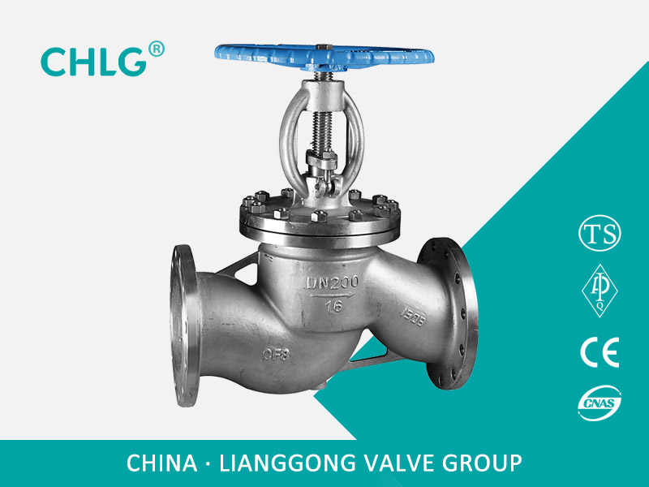

不锈钢截止阀
所属分类：

截止阀系列
【产品用途】
J41H、J41Y、J41W 国标不锈钢截止阀的启闭件是圆柱形的阀瓣，密封面呈平面或锥面，阀瓣沿流体的zhongxin线作直线运动。国标截止阀只适用于全开和全关，一般不用来调节流量，定做时允许作调节和节流。

【产品特点】
1、结构简单，制造和维修比较方便
2、工作行程小，启闭时间短
3、密封性好，密封面间磨擦力小，寿命较长

【执行标准】
设计规范：GB/T 12235
结构长度：GB/T 12221
法兰连接：J B/T 79
试验与检验：J B/T 9002
产品标识：GB/T 12220
供货规范：J B/T 7928

【性能参数】
型号 |  | J41H-16C～160C | J41Y-16C～160C | J41W-16P～160P
工作压力（MPa） |  | 1.6～16.0
适用温度（℃） |  | ≤425 |  | ≤150
适用介质 |  | 水、蒸汽、油品 |  | 弱腐蚀性介质
材料 | 阀体、阀盖 | 碳素钢 |  | 铬镍钛不锈钢
材料 | 阀杆 | 铬不锈钢 |  | 铬镍钛不锈钢
材料 | 密封面 | 堆焊铁基合金 | 堆焊硬基合金 | 本体材料
材料 | 填料 | 石棉石墨、柔性石墨、聚四氟乙烯

2. 产品名称：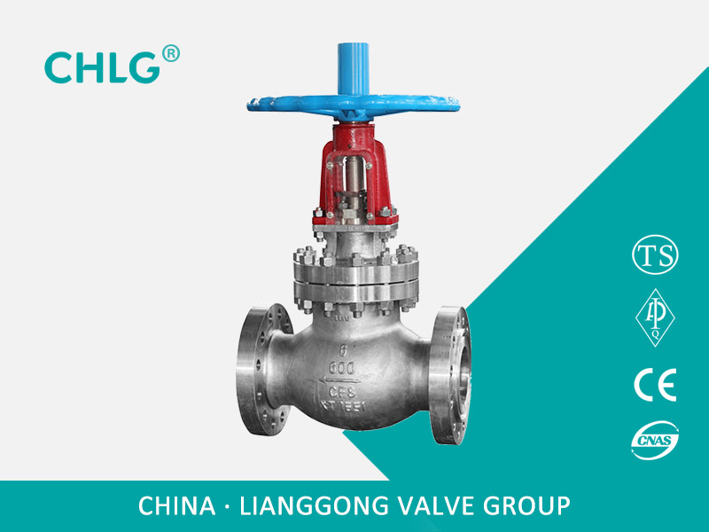

氧气截止阀
所属分类：

截止阀系列
【产品用途】
Jy41W、J_{Y}41Y 氧气专用截止阀采用材质优良的硅黄铜或不锈钢铸造而成，具youji械强度高，耐磨损、anquan性好等优点。使用在氧气管路上，具有zuijia的防爆阻燃性能，xiaochu了氧气管路上的不anquan因素。

【产品特点】
1、防燃阻火：主要部件的材质为铜合金，属不可燃材料，即使与高速气流中的固体粒子碰撞也不会产生火花。因此，本阀具有zuijia的防燃阻火性能
2、anquan可靠：本阀带有防尘、防水、防油污装置，所有与氧气接触的阀件在组装前均经过严格脱脂和禁油措施，填料材质为聚四氟乙烯，可确保使用时anquan可靠

【性能参数】
公称通径（DN） |  | 15－400
公称压力（MPa） |  | 1.6 | 2.5 | 4
试验压力 | 强度 | 2.4 | 3.75 | 6
（MPa） | 密封 | 1.76 | 2.75 | 4.4
适用温度 |  | ≤200℃
适用介质 |  | 氧气
阀体 |  | 硅黄铜、不锈钢
阀杆 |  | 不锈钢
阀芯 |  | 铜、不锈钢
填料 |  | 聚四氟乙烯

3. 产品名称：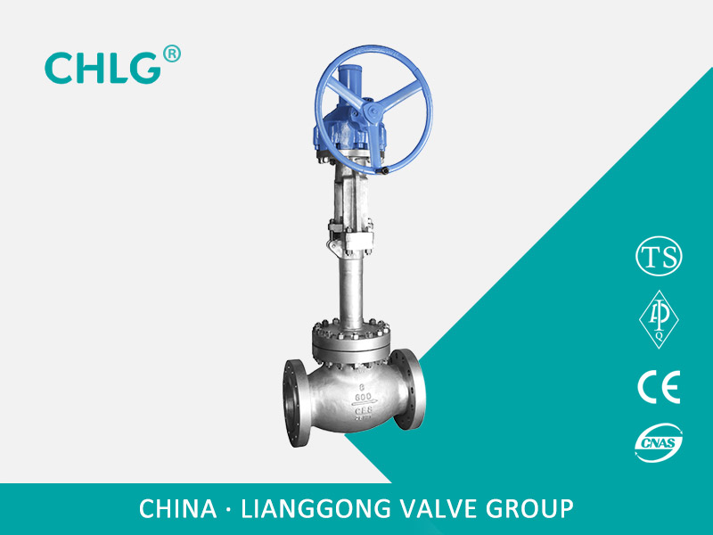

低温截止阀
所属分类：

截止阀系列
【产品用途】
DJ41Y、DJ41W 型 PN16~PN40 低温截止阀适用于低温液体贮运设备的管理系统，具有开关灵活、密封可靠的特点，也可用于其他低温和深冷介质的管理系统。

【执行标准】
设计与制造：J B/T7749-95
结构长度：GB/T12221-89
连接端：GB/T9113-2000，HG20592-97，SH3406-96GB/T12224-89
检验与试验：J B/T7749-95

【性能参数】
型号 |  | DJ41Y-16 | DJ41Y-16P | DJ41Y-25 | DJ41Y-25P | DJ41Y-40 | DJ41Y-40P
工作压力（MPa） |  | 1.6 |  | 2.5 |  | 4
适用温度（℃） |  | -45 |  | -101 |  | -196
适用介质 |  | 液化tianran气、乙烯、丙烯等低温介质
材料 | 阀体、阀盖 | LCB | LC3 | LCB | LC3 | LCB | LC3
材料 | 阀瓣、阀座 | 铬镍钢＋钴铬钨
材料 | 阀杆 | 铬镍钢

4. 产品名称：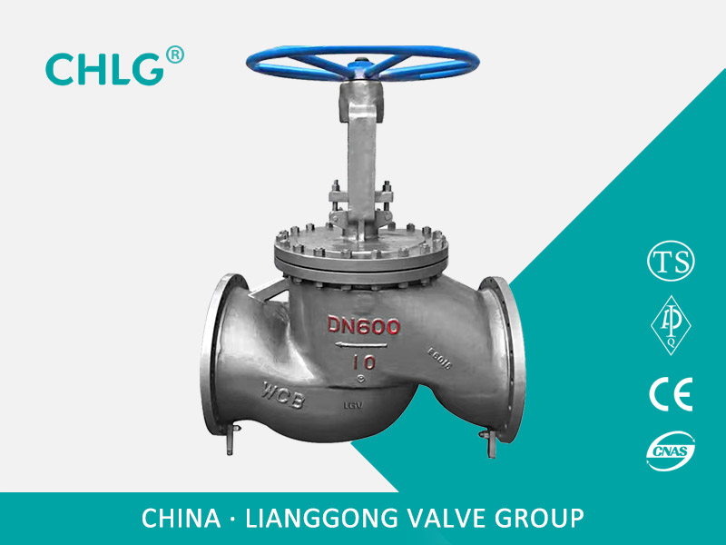

国标截止阀
所属分类：

截止阀系列
【产品用途】
良工阀门集团有限公司生产的J41H、J41Y、J41W 国标截止阀的启闭件是圆柱形的阀瓣，密封面呈平面或锥面，阀瓣沿流体的zhongxin线作直线运动。国标截止阀只适用于全开和全关，一般不用来调节流量，定做时允许作调节和节流。

【产品特点】
1、结构简单，制造和维修比较方便
2、工作行程小，启闭时间短
3、密封性好，密封面间磨擦力小，寿命较长

【执行标准】
设计规范：GB/T 12235
结构长度：GB/T 12221
法兰连接：J B/T 79
试验与检验：J B/T 9002
产品标识：GB/T 12220
供货规范：J B/T 7928

【性能参数】
型号 |  | J41H-16C～160C | J41Y-16C～160C | J41W-16P～160P
工作压力（MPa） |  | 1.6～16.0
适用温度（℃） |  | ≤425 |  | ≤150
适用介质 |  | 水、蒸汽、油品 |  | 弱腐蚀性介质
材料 | 阀体、阀盖 | 碳素钢 |  | 铬镍钛不锈钢
材料 | 阀杆 | 铬不锈钢 |  | 铬镍钛不锈钢
材料 | 密封面 | 堆焊铁基合金 | 堆焊硬基合金 | 本体材料
材料 | 填料 | 石棉石墨、柔性石墨、聚四氟乙烯

5. 产品名称：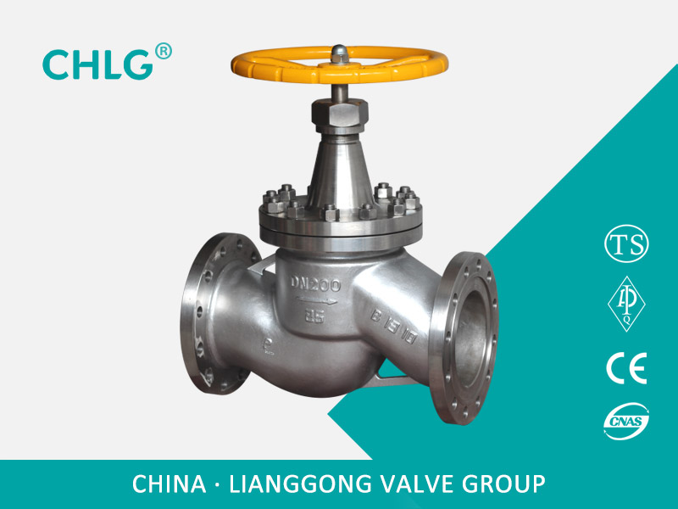

不锈钢氨用截止阀
所属分类：

截止阀系列

【产品说明】
J41B 型 PN40 氨用截止阀：手动、法兰连接、直通式、阀座密封面材料为尼龙塑料、公称压力 PN40、阀体材料为碳素钢的截止阀。适用介质:液,气,氨,氮,氢。

【结构及用途】
1中通法兰为方形结构、阀杆采用暗杆连接.
2 阀体密封面部位采用球凸状,与阀瓣以线吻合密封.
3 密封面采用巴氏合金,密封性能好,使用寿命长.

【产品零部件材料】
产品类型 | 零件名称
产品类型 | 阀体,阀盖 | 阀杆 | 填料 | 密封面 | 垫片 | 紧固件
J41B-(16/25)P | 不锈钢 | 不锈钢 | 聚四氟乙烯 | 巴氏合金 | 石棉胶板 | 不锈钢

6. 产品名称：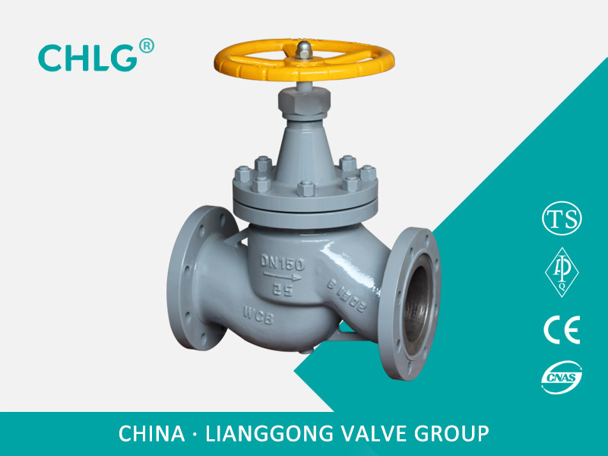

氨用截止阀
所属分类：

截止阀系列

【产品说明】
J41B 型 PN40 氨用截止阀：手动、法兰连接、直通式、阀座密封面材料为尼龙塑料、公称压力 PN40、阀体材料为碳素钢的截止阀。适用介质:液,气,氨,氮,氢。

【结构及用途】
1中通法兰为方形结构、阀杆采用暗杆连接.
2 阀体密封面部位采用球凸状,与阀瓣以线吻合密封.
3 密封面采用巴氏合金,密封性能好,使用寿命长.

【产品零部件材料】
产品类型 | 零件名称
产品类型 | 阀体,阀盖 | 阀杆 | 填料 | 密封面 | 垫片 | 紧固件
J41B-(16/25)C | 铸钢 | 碳钢 | 聚四氟乙烯 | 巴氏合金 | 石棉胶板 | youzhi碳钢
J41B-(16/25)O | 球墨铸铁 | 碳钢 | 聚四氟乙烯 | 巴氏合金 | 石棉胶板 | youzhi碳钢
J41B-(16/25)K | 可锻铸钢 | 碳钢 | 聚四氟乙烯 | 巴氏合金 | 石棉胶板 | youzhi碳钢

7. 产品名称：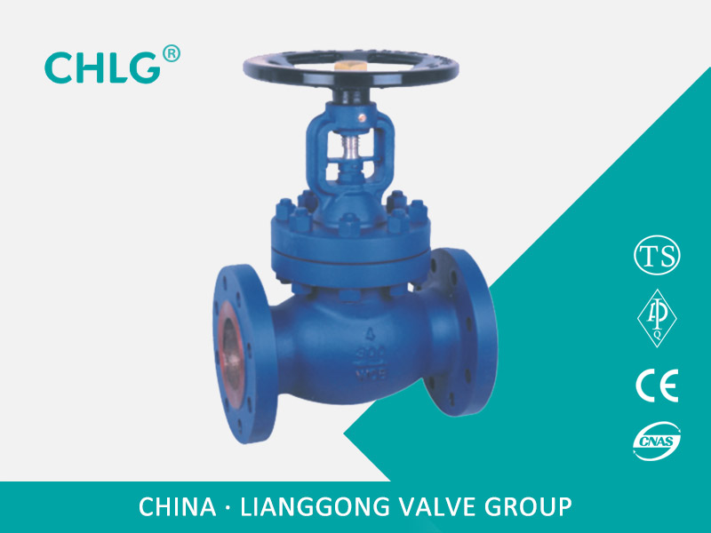

波纹管截止阀
所属分类：

截止阀系列

【产品说明】
波纹管截止阀适用于公称压力PN1.6~PN4.0MPa,工作温度-20℃~350℃的石油、化工、制药、化肥、电力工业等各种工况的管路上切断或接通管路介质。

【结构及用途】
1、产品结构合理、密封性能可靠、造型美观；
2、密封面堆焊Co基硬质合金、耐磨、耐腐、抗摩擦性能好、使用寿命长；
3、阀杆调质及表面氮化处理，有良好的抗腐和抗摩擦性能；
4、直角式德标波纹管截止阀双重密封，性能更可靠；
5、阀杆升降位置指示，更直观；
6、零件材质，法兰和对焊编号尺寸可根据实际工况或用户要求合理选配，满足各种工程需要。

【技术规范】
结构形式 | BB-BG
驱动方式 | 手动
驱动方式 | 气动
设计标准 | DIN3356
结构长度 | DIN3203
连接法兰 | DIN2543-2545
试验和检验 | DIN3230

8. 产品名称：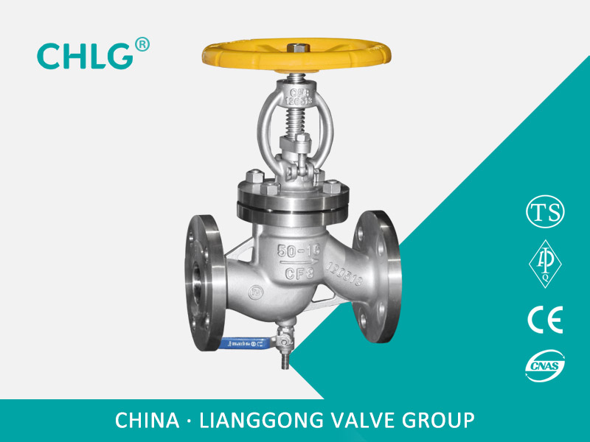

kangshengsu截止阀
所属分类：

截止阀系列
【产品用途】
kangshengsu截止阀主要应用于生物fajiao、医药和啤酒fajiao、氨基酸fajiao、生物农药fajiao、生物肥料fajiao、各种kangshengsufajiao、生物、生化、化学制药的物料、水、汽、冷的控制等领域，底部可以根据客户需要开设排泄孔，耐高温使用寿命长，wusijiao达到零泄漏水平。
【产品特点】
1. 具有较强的shajun、清毒功能，防止产品染菌。
2. 密封垫采用耐高温聚四氟乙烯复合材料制成。（zuigao温度可达 ≤120℃）
3. 密封垫、阀体中道密封圈，阀杆填料全部采用youzhi聚四氟乙烯材料。寿命长、耐腐蚀，确保无内外漏。
4. 流线型的流道，使得压力损失小。
5. 密封垫可更换，拆卸更方便，维护费用低。

【设计和制造标准】
设计与制造：GB/T12235
法兰尺寸：J B/T79.1
结构长度：GB/T12221
检验与试验：J B/T9092
【主要性能规范】
公称压力 | 1.6 MPa
试验压力 | 强度试验 | 2.4 MPa
试验压力 | 密封试验 | 1.76 MPa
试验压力 | 上密封试验 | 1.76 MPa
试验压力 | 气密封试验 | 0.6 MPa
zuigao工作温度 | 120 ℃
适用介质 | 水、蒸汽、食品等

9. 产品名称：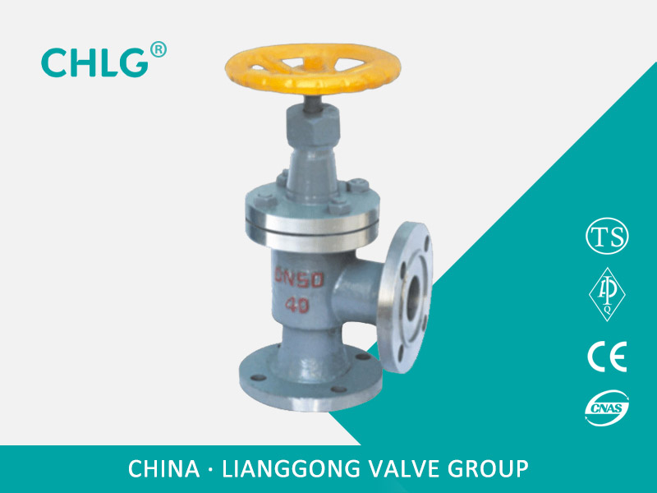

角式氨用截止阀
所属分类：

截止阀系列

【产品说明】
J44B 型 PN40 氨用截止阀：手动、法兰连接、直通式、阀座密封面材料为尼龙塑料、公称压力 PN40、阀体材料为碳素钢的截止阀。适用介质:液,气,氨,氮,氢。
【结构及用途】
1中通法兰为方形结构、阀杆采用暗杆连接.
2 阀体密封面部位采用球凸状,与阀瓣以线吻合密封.
3 密封面采用巴氏合金,密封性能好,使用寿命长.

【产品零部件材料】
产品类型 | 零件名称
产品类型 | 阀体,阀盖 | 阀杆 | 填料 | 密封面 | 垫片 | 紧固件
J44B-(16/25)C | 铸钢 | 碳钢 | 聚四氟乙烯 | 巴氏合金 | 石棉胶板 | youzhi碳钢
J44B-(16/25)O | 球墨铸铁 | 碳钢 | 聚四氟乙烯 | 巴氏合金 | 石棉胶板 | youzhi碳钢
J44B-(16/25)K | 可锻铸钢 | 碳钢 | 聚四氟乙烯 | 巴氏合金 | 石棉胶板 | youzhi碳钢

10. 产品名称：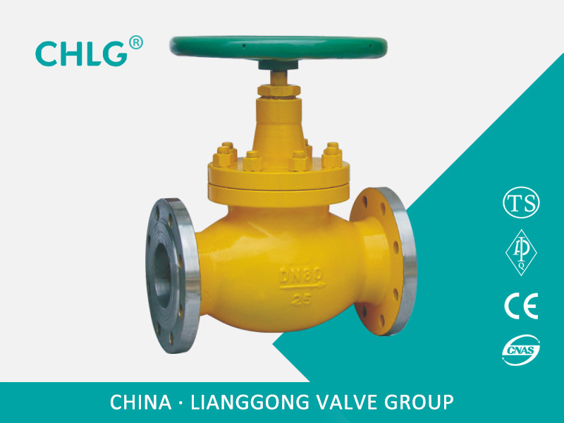

液化气专用截止阀
所属分类：

截止阀系列

产品说明】
液化气专用阀门属于强制密封式阀门，所以在阀门关闭时，bixu向阀瓣施加压力，以强制密封面不泄漏。当介质由阀瓣下方进入阀门时，操作力所需要克服的阻力，是阀杆和填料的磨擦力与由介质的压力所产生的推力，关阀门的力比开阀门的力大，所以阀杆的直径要大，否则会发生阀杆顶弯的故障。
【安装要求】
1、安装前应将液化气专用阀内腔清洗干净，并清除在运输中造成的缺陷;
2、液化气专用阀传动装置各润滑部位调试使用前要充分加润滑油;
3、液化气专用阀安装应保持蝶阀传动轴呈水平状态，活塞阀垂直向上的位置;
4、液化气专用阀使用前应对传动装置进行调试，保持传动装置各项功能完好，ji限行程和过力矩保护控制可靠;
5、启动电动装置前，应仔细阅读随机提供的电动装置说明书。

【产品零部件材料】
1、液化气专用阀使用后要定期观察启闭运行状况，发现问题及时处理;
2、定期加注润滑油，保持各运动部件的良好润滑条件;
3、在使用一段时间后，如发现液化气专用阀活塞关闭不严漏风应检查更换活塞环。

_{截止阀}
截止阀又称截门阀，属于强制密封式阀门，所以在阀门关闭时，bixu向阀瓣施加压力，以强制密封面不泄漏。当介质由阀瓣下方进入阀门时，操作力所需要克服的阻力，是阀杆和填料的摩擦力与由介质的压力所产生的推力，关阀门的力比开阀门的力大，所以阀杆的直径要大，否则会发生阀杆顶弯的故障。按连接方式分为三种：法兰连接、丝扣连接、焊接连接。从自密封的阀门出现后，截止阀的介质流向就改由阀瓣上方进入阀腔，这时在介质压力作用下，关阀门的力小，而开阀门的力大，阀杆的直径可以相应地减少。同时，在介质作用下，这种形式的阀门也较严密。我国阀门“三化给”曾规定，截止阀的流向，一律采用自上而下。截止阀开启时，阀瓣的开启高度，为公称直径的25百分之～30百分之时.流量已达到zuida，表示阀门已达全开位置。所以截止阀的全开位置，应由阀瓣的行程来决定。
截止阀（stop valve,Globe Valve）的启闭件是塞形的阀瓣，密封上面呈平面或海锥面，阀瓣沿阀座的zhongxin线作直线运动。阀杆的运动形式，（通用名称：暗杆），也有升降旋转杆式可用于控制空气、水、蒸汽、各种腐蚀性介质、泥浆、油品、液态金属和放射性介质等各种类型流体的流动。因此，这种类型的截流截止阀阀门非常适合作为切断或调节以及节流用。由于该类阀门的阀杆开启或关闭行程相对较短，而且具有非常可靠的切断功能，又由于阀座通口的变化与阀瓣的行程成正比例关系，非常适合于对流量的调节。

工作原理
截止阀，也叫截门，是使用
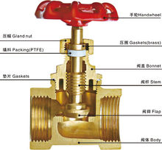
zui广泛的一种阀门之一，它之所以广受欢迎，是由于开闭过程中密封面之间摩擦力小，比较耐用，开启高度不大，制造容易，维修方便，不仅适用于中低压，而且适用于高压。截止阀的闭合原理是，依靠阀杠压力，使阀瓣密封面与阀座密封面紧密贴合，阻止介质流通。我国阀门“三化给”曾规定，截止阀的流向，一律采用自上而下，所以安装时有方向性。截止阀的结构 长度大于闸阀，同时流体阻力大，长期运行时，密封可靠性不强。
截止阀作为zuizhongyao的截断类阀门之一,在航空航天领域发挥着重要的作用。作为航天设备的重要元件,截止阀实现了介质输送、截止、调节等功能,其密封性能直接影响到航天设备的anquan可靠运行。研究典型截止阀密封特性的影响因素及影响规律,对阀门密封副的结构设计具有指导意义,从而提高阀门的密封性能和可靠性。

截止阀工作原理及特性
阀门对其所在的管路中的介质起着切断和节流的重要作用,截止阀作为一种ji其重要的截断类阀门,其密封是通过对阀杆施加扭矩,阀杆在轴向方向上向阀瓣施加压力,使阀瓣密封面与阀座密封面紧密贴合,阻止介质沿密封面之间的缝隙泄漏。
截止阀的密封副由阀瓣密封面和阀座密封面组成,阀杆带动阀瓣沿阀座的zhongxin线作垂直运动。截止阀启闭过程中 启高度较小,易于流量的调节,且制造维修方便,压力适用范围广。
与工业生产中另外一种常用的截断类阀门一一闹阀相比,从结构上来说,截止阀比前者简单,便于制造和维修。从使用寿命上来说,截止阀密封面不易磨损及擦伤,阀门启闭过程中阀瓣与_座密封面之间无相对滑动,因此对密封面的磨损与擦伤较小,所以提高了密封副的使用寿命截止阀在全 全闭过程中阀瓣行程小,其高度相对闹阀较小。截止阀的缺点是,启闭力矩较大且难以实现快速启闭,因阀体内流道比较曲折,流体流动阻力大,造成流体动力在管路中损失较大。

分类

根据通道方向
1）直通式截止阀
2）直流式截止阀：在直流式或Y形截止阀中，阀体的流道与主流道成一斜线，这样流动状态的破坏程度比常规截止阀要小，因而通过阀门的压力损失也相应的小了。
3）角式截止阀：在角式截
止阀中，流体只需改变一次方向，以致于通过此阀门的压力降比常规结构的截止阀小。
4）柱塞式截止阀：这种形式的截止阀是常规截止阀的变型。在该阀门中，阀瓣和阀座通常是基于柱塞原理设计的。阀瓣磨光成柱塞与阀杆相连接，密封是由套在柱塞上的两个弹性密封圈实现的。两个弹性密封圈用一个套环隔开，并通过由阀盖螺母施加在阀盖上的载荷把柱塞周围的密封圈压牢。弹性密封圈能够更换，可以采用各种各样的材料制成，该阀门主要用于“开”或者“关”，但是备有特制形式的柱塞或特殊的套环，也可以用于调节流量。
阀杆上螺纹的位置
1）上螺纹阀杆截止阀：截止阀阀杆的螺纹
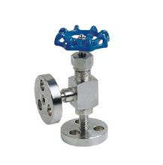在阀体的外面。其优点是阀杆不受介质侵蚀，便于润滑，此种结构采用比较普遍。
2）下螺纹阀杆截止阀：截止阀阀杆的螺纹在阀体内。这种结构阀杆螺纹与介质直接接触，易受侵蚀，并无法润滑。此种结构用于小口径和温度不高的地方。
国内生产截止阀的厂家比较多，连接尺寸也大多不统一。主要分以下几个大类：以J B/T2203－1999《截止阀结构长度》为主的通用类。目前国内大多数截止阀生产厂家均按本标准设计生产。但本标准也不尽wanmei，规格不全，单闸板截止阀zuida公称通径为DN1200，双闸板截止阀zuida公称通径 DN1500。根据厂家所生产的截止阀规格及掌握的资料来看，目前角式截止阀公称通径zuixiao为DN15，Z型直通式截止阀公称通径达到DN2000。经考证，各厂家连接尺寸也不尽统一。为了有一个统一的标准，用户在选用及安装时同一规格能够互换，建议中国通用机械研究所对J B/T2203－1999《截止阀结构长度》进行修订。建议设计院及用户按标准选用，截止阀生产厂家按标准设计制造。

根据用途

衬氟截止阀适用在-50～150℃的各种浓度的王水、硫酸、盐酸、氢氟酸和各种youji酸、强酸、强氧化剂，还适用于各种浓度的强碱youji溶剂以及其它腐蚀性气体，液体介质的管路上使用.
国标截止阀是截止阀系列中zuichangyong的产品，API美标截止阀美标截止阀执行ANSI和API标准，阀瓣和阀座的密封面采用不同硬度的司太立（Stellite）钴基硬质合金堆焊而成，密封可靠、硬度高、耐磨、耐高温、耐腐蚀、抗擦伤性能好、寿命长。
针型阀是一种小口径仪表阀门,在仪表测量管道系统中起启闭和jingque的流量控制作用,主要有电站仪表系列、油田专用系列、美标系列等。
低温截止阀通常指工作温度低于 -110℃ 的阀门，广泛应用于液化tianran气，液化石油气体和其它低温行业。从08年可制造适用温度达 -196℃ 的截止阀，全部零件采用液氮进行低温预处理，完全避免使用过程中密封变形泄露。
柱塞阀又名柱塞截止阀，其密封面采用径向密封结构,由套在磨光柱塞上的两个弹性密封圈通过阀体与阀盖的连接螺栓施加在阀盖上的载荷把柱塞周围的弹性密封圈压紧实现密封的截止阀门。
保温夹套截止阀采用保温夹套设计，利用外部热源在阀门的外部循环加热，可以youxiao防止介质通过阀门时温度损失，保证介质的温度。
锻钢截止阀按照API 602标准设计制造，提供三种阀盖设计形式：螺栓式阀盖,焊接式阀盖,压力自紧密封阀盖,用户可根据需要选用不同的形式，提供RF法兰、NPT螺纹、SW焊接式三种连接方式。
氧气专用截止阀采用材质优良的硅黄铜或不锈钢铸造而成，具youji械强度高，耐磨损、anquan性好等优点。使用在氧气管路上，具有zuijia的防爆阻燃性能，xiaochu了氧气管路上的不anquan因素，广泛应用于钢铁、冶金、石化、化工等用氧工程的管网中。除了具有普通阀门的功能外，又有其自身的特点。在制造时采用严格的禁油措施，并且所有零件在安装前均进行严格的脱脂处理。
波纹管截止阀采用成形不锈钢波纹管设计，波纹管往复试验10000次无故障，密封性能可靠，适用于易燃易爆，有毒有害介质的工矿，可以youxiao地防止阀门外漏现象。

产品对比
波纹管截止阀与普通截止阀比较
1、 双重的密封设计(波纹管+填料)若波纹管失效，阀杆填料也会避免泄漏,并符合国际密封标准。
2、没有流体损失，降低能源损失，提高工厂设备anquan。
3、使用寿命长，减少维修次数，降低经营成本。
4、坚固耐用的波纹管密封设计，保证阀杆的零泄漏，提供无需维护的条件。
5、气体介质阀座采用PTFE软密封材料提高本阀的密封性。
6、耐高温≤425℃阀座采用锥面硬密封。达到气密性能零泄漏。
随着人工成本的不断上涨减轻劳动力是越来越多的企业所希望的，有这样的波纹管截止阀可以让工人开关更轻松产品使用的寿命更长密封性能更好的产品，有理由相信它的前景会越来越广阔。
电动型
电动截止阀的特点
1．流体阻力小，其阻力系数与同长度的管段相等。
2．结构简单、体积小、重量轻。电动截止阀
3．紧密可靠，闸阀的密封面材料广泛使用塑料、密封性好，在真空系统中也已广泛使用。
4．操作方便，开闭迅速，从全开到全关只要旋转90°，便于远距离的控制。
5．维修方便，闸阀结构简单，密封圈一般都是活动的，拆卸更换都比较方便。
6．在全开或全闭时，球体和阀座的密封面与介质隔离，介质通过时，不会引起阀门密封面的侵蚀。
7．适用范围广，通径从小到几毫米，大到几米，从高真空至高压力都可应用。
电动截止阀分类
按其通道位置可分为直通式，直角式。
工作原理
电动截止阀的工作原理是靠旋转阀恋来使阀门changtong或闭塞。闸阀开关轻便，体积小，可以做成很大口径，密封可靠，结构简单，维修方便，密封面与球面常在闭合状态，不易被介质冲蚀，在各行业deidao广泛的应用。
A、开启过程
1在关闭位置，阀体受阀杆的机械施压作用，紧压在阀座上。
2当nishi针转动手轮时，阀杆则反向运动，其底部角形平面使球体脱开阀座。
3阀杆继续提升，并与阀杆螺旋槽内的导销相互作用，使球体开始无摩擦地旋转。
4直至到全开位置，阀杆提升到ji限位置，球体旋转到全开位置。
B、关闭过程
1关闭时，顺时针旋转手轮，阀杆开始下降并使球体离开阀座开始旋转。
2继续旋转手轮，阀杆受到嵌于其上螺旋槽内的导销的作用，使阀杆和闸板同时旋转90°。
3快要关闭时闸体已在与阀座无接触的情况下旋转了90°。
4手轮转动的zuihou几圈，阀杆底部的角形平面机械地楔向压迫球体，使其紧密地压在阀座上，达到完全密封。
电动截止阀结构特点：
1、启闭无摩擦。这一功能完全解决了传统阀门因密封面之间相互摩擦而影响密封的问题。
2、上装式结构。对装在管道上的阀门可直接在线检查与维修，能youxiao减少装置停车，降低成本。
3、单阀座设计。xiaochu了阀门中腔介质因异常升压而影响使用anquan的问题。
4、低扭矩设计。特殊结构设计的阀杆，只需配一个小手把阀门就能轻松启闭。
5、楔形密封结构。阀门是靠阀杆提供的机械力，将球楔压到阀座上而密封，使阀门的密封性不受管线压差变化的影响，在各种工况下密封性能都有可靠保证。
6、密封面的自清洁结构。当球体倾离阀座时，管线中的流体沿球体密封面成360°均匀通过，不仅xiaochu了高速流体对阀座局部的冲刷，也冲走了密封面上的聚积物，达到自清洁的目的。
7、阀门口径DN50以下的阀体、阀盖是模锻件、DN65以上的阀体、阀盖是铸钢件。
8、阀体与阀盖的连接形式各有不同、夹箍销轴式连接、法兰垫片连接和自密封螺纹连接。
9、阀座、阀瓣密封面均采用等离子喷焊或堆焊钴铬钨硬质合金，密封面硬度高、耐磨、抗擦伤、使用寿命长。
10、阀杆材料为渗氮钢、渗氮后的阀杆表面硬度高、耐磨、抗擦伤、同时防腐蚀、使用寿命长。
电动截止阀安装注意
1、安装阀门时注意介质的流向，严格按阀门流向箭头指示的方向安装。
2、阀门可安装的管道的任何位置、同时根据介质和介质的温度选择碳钢或合金钢的阀门。
3、电动截止阀尽量垂直安装，阀杆向上。

优缺点
特点
(1)截止阀结构比闸阀简单，制造与维修都较方便。
(2)密封面不易磨损及擦伤，密封性好，启闭时阀瓣与阀体密封面之间无相对滑动，因而磨损与擦伤均不严重，密封性能好，使用寿命长。
(3)启闭时，阀瓣行程小，因而截止阀高度比闸阀小，但结构长度比闸阀长。
(4)启闭力矩大、启闭较费力，启闭时间校长。
(5)流体阻力大，因阀体内介质通道较曲折，流体阻力大，动力消耗大。
(6)介质流动方向公称压力PN≤16MPa时，一般采用顺流，介质从阀瓣下方向shangliu；公称压力PN≥20MPa时，一般采用逆流，介质从阀瓣上方向下流．以增加密封件能。使用时，截止阀介质只能单方向流动，不能改变流动方向。
(7)全开时阀瓣经常受冲蚀。
截止阀的阀杆轴线与阀座密封面垂直。阀杆开启或关闭行程相对较短，并具有非常可靠的切断动作，使得这种阀门适合作为介质的切断或调节及节流使用。
缺点
1、流体阻
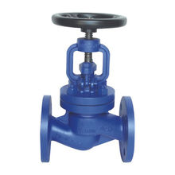
力大，开启和关闭时所需力较大。
2、不适用于带颗粒、粘度较大、易结焦的介质。
3、调节性能较差。
优点
1、双重的密封设计(波纹管+填料)若波纹管失效，阀杆填料也会避免；
2、外泄漏，并符合国际密封标准；
3、没有流体损失，降低能源损失，提高工厂设备anquan；
4、使用寿命长，减少维修次数，降低经营成本；
5、坚固耐用的波纹管密封设计，保证阀杆的零泄漏，提供无需维护的条件。
6、波纹管密封截止阀采用波纹管密封的设计，完全xiaochu了普通阀门阀杆填料密封老化快易泄露的缺点，不但提高了使用能源效率，增加生产设备anquan性，减少了维修费用及频繁的维修保养，还提供了清洁anquan的工作环境。

安装方法
截止阀的安装与维护应注意以下事项：
1、手轮、手柄操作的截止阀可安装在管道的任何位置上。
2、手轮、手柄及微动机构，不允许作起吊用。
3、介质的流向应与阀体所示箭头方向一致。

主要标准
1、GB/T 12233-2006《通用阀门铁质截止阀与升降式止回阀》
2、GB/T 12235-2007《通用阀门 法兰连接钢制截止阀与升降止回阀》
3、J B/T53174-94《截止阀 产品质量分等》
4、J B/T53165-92《高压平衡截止阀》
5、GB/T 587-2008《船用法兰青铜截止阀》
6、GB/T 590-2008《船用法兰铸铁截止阀》
7、GB/T 8464-2008《铁制和铜制螺纹连接阀门》
8、GB8465.2-87《内螺纹连接闸阀、截止阀、球阀、止回阀 基本尺寸 铁制截止阀》

相关知识
截止阀是指关闭件（阀瓣）沿阀座zhongxin线移动的阀门。根据阀瓣的这种移动形式，阀座通口的变化是与阀瓣行程成正比例关系。由于该类阀门的阀杆开启或关闭行程相对较短，而且具有非常可靠的切断功能，又由于阀座通口的变化与阀瓣的行程成正比例关系，非常适合于对流量的调节。因此，这种类型的阀门非常适合作为切断或调节以及节流使用。
选用原则
1、高温、高压介质的管路或装置上宜选用截止阀。如火电厂、核电站，石油化工系统的高温、高压管路上。
2、管路上对流阻要求不严的管路上。即对压力损失考虑不大的地方。
3、小型阀门可选用针阀、仪表阀、取样阀、压力计阀等。
4、有流量调节或压力调节，但对调节精度要求不高，而且管路直径又比较小，如公称通经≤50mm 的管路上，宜选用。
5、合成工业生产中的小化肥和大化肥宜选用公称压力PN160 公称压力16MPa 或PN320 公称压力32MPa 的高压角式截止阀或高压角式节流阀。
6、氧化铝拜耳法生产中的脱硅车间、易结焦的管路上，易选用阀体分开式、阀座可去处的、硬质合金密封副的直流式截止阀或直流式节流阀。
7、城市建设中的供水、供热工程上，公称通经较小的管路，可选用截止、平衡阀或柱塞阀，如公称通经小于150mm的管路上。
在开启和关闭过程中，由于阀瓣于阀体密
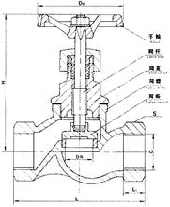结构图
封面间的摩擦力比闸阀小，因而耐磨。 开启高度一般仅为阀座通道直径的1/4，因此比闸阀小的多。 通常在阀体和阀瓣上只有一个密封面，因而制造工艺性比较好，便于维修。
公称压力或压力级：PN1.0-16.0MPa、ANSI CLASS 150-900、JIS10-20K公称通径或口径：DN10～500、NPS 1/2 ～36" 连接方式：法兰、对焊、螺纹等适用温度：-196℃～700℃ 驱动方式：、气动、电动、液动、气液联动、阀体材料：WCB、ZG1Cr18Ni9Ti、ZG1Cr18Ni12Mo2Ti、CF8(304)、CF3(304L)、CF8M(316)、CF3M(316L)、Ti。选用不同的材质，可分别适用于水、蒸汽、油品、硝酸、醋酸、氧化性介质、尿素等多种介质。

操作
对于截止阀，不但要会安装和维护，而且还要会操作。
启闭截止阀，用力应该平稳，不可冲击。某些冲击启闭的高压截止阀各部件已经考虑了这种冲击力与一般截止阀不能等同。
当截止阀全开后，应将手轮倒转少许，使螺纹之间严紧，以免松动损伤。
管路初用时，内部脏物较多，可将截止阀微启，利用介质的高速流动，将其冲走，然后轻轻关闭（不能快闭、猛闭，以防残留杂质夹伤密封面），再次开启，如此重复多次，冲净脏物，再投入正常工作。
常开截止阀，密封面上可能粘有脏物，关闭时也要用上述方法将其冲刷干净，然后正式关严。
如手轮、手柄损坏或丢失，应立即配齐，不可用活络板手代替，以免损坏阀杆四方，启闭不灵，以致在生产中发生事故。
某些介质，在截止阀关闭后冷却，使阀件收缩，操作人员就应于适当时间再关闭一次，让密封面不留细缝，否则，介质从细缝高速流过，很容易冲蚀密封面。
操作时，如发现操作过于费劲，应分析原因。若填料太紧，可适当放松，如阀杆歪斜，应通知人员修理。有的截止阀，在关闭状态时，关闭件受热膨胀，造成开启困难；如bixu在此时开启，可将阀盖螺纹拧松半圈至一圈，xiaochu阀杆应力，然后板动手轮。

力矩分析
在截止阀由全开位置开始关闭的阶段，随着阀瓣的下降，流体在阀瓣前后造成压差，以阻止阀瓣下降，而且这个阻力随阀瓣下降而迅速增加。当截止阀全关时，阀瓣前后压差等于介质工作压力，这时阻力zuida。再加以强制的密封力，使截止阀关闭瞬间的操作力增加很快。在阀门开启过程中，由于介质压力或阀瓣前后压差造成的推力都是帮助开启阀门的。应该指出的是，在开阀瞬间的力矩有可能超过关阀时的力矩，因为此时要克服较大的静摩擦力。截止阀开启时，阀瓣的开启高度达到截止阀公称直径的25百分之～30百分之时，流量即已达到zuida，即表明截止阀已达到全开位置，所以截止阀的全开位置应由阀瓣行程来确定。截止阀关闭时的情况和关严后再次开启的情况与强制密封式的闸阀相似，因此，截止阀的关闭位置应该按操作力矩增加到规定值来确定。

工作原理
截止阀只许介质单向流动，安装时有方向性。截止阀的结构长度大于闸阀，同时流体阻力大，长期运行时，密封可靠性不强。
截止阀分为三类：直通式截止阀、直角式截止阀及直流式斜截止阀。
zui明显的优点是：在开启和关闭过程中，由于阀瓣与阀体密封面间的摩擦力比闸阀小，因而耐磨。开启高度一般仅为阀座通道直径的1/4，因此比闸阀小的多。通常在阀体和阀瓣上只有一个密封面，因而制造工艺性比较好，便于维修。
截止阀公称压力或压力级：PN1.0-16.0MPa、ANSICLASS150-900、JIS10-20K，公称通径或口径：DN10~500、NPS1/2~36"，截止阀连接方式：法兰、对焊、螺纹等，适用温度：-196℃~700℃，截止阀驱动方式：手动、伞齿轮传动、气动、电动、液动、气液联动、电液联动，阀体材料：WCB、ZG1Cr18Ni9Ti、ZG1Cr18Ni12Mo2Ti、CF8（304）、CF3（304L）、CF8M（316）、CF3M（316L）、Ti。截止阀选用不同的材质。
截止阀的选用原则是：
1.高温、高压介质的管路或装置上宜选用截止阀。如火电厂、核电站，石油化工系统的高温、高压管路上。
2.管路上对流阻要求不严的管路上。即对压力损失考虑不大的地方。
3.小型阀门可选用针阀、仪表阀、取样阀、压力计阀等。
4.有流量调节或压力调节，但对调节精度要求不高，而且管路直径又比较小，如公称通经≤50mm的管路上，宜选用。
5.合成工业生产中的小化肥和大化肥宜选用公称压力PN160公称压力16MPa或PN320公称压力32MPa的高压角式截止阀或高压角式截止阀。
6.氧化铝拜耳法生产中的脱硅车间、易结焦的管路上，易选用阀体分开式、阀座可去处的、硬质合金密封副的直流式截止阀或直流式截止阀。
7.城市建设中的供水、供热工程上，公称通经较小的管路，可选用截止阀、平衡阀或柱塞阀，如公称通经小于150mm的管路上。

维护
运行中的截止阀，各种阀件应齐全、完好。法兰和支架上的螺栓不可缺少，螺纹应完好无损，不允许有松动现象。手轮上的紧固螺母，如发现松动应及时拧紧，以免磨损连接处或丢失手轮和铭牌。截止阀的手轮如有丢失，不允许用活扳手代替，应及时配齐。填料压盖不允许歪斜或无预紧间隙。对容易受到雨雪、灰尘、风沙等污物沾染的环境中的截止阀,阀杆要安装保护罩。截止阀上的标尺应保持完整、准确、清晰。截止阀的铅封、盖帽、气动附件等应齐全完好。不允许在运行中的截止阀上敲打、站人或支承重物;特别是非金属阀门和铸铁阀门，更要禁止阀门注脂时的维护保养工作在焊接前投产前以及投产后的阀门zhuanye养护工作，为阀门服务于生产运营中起着至关重要的作用，正确和有序youxiao的维护保养会保护阀门，使阀门正常发挥功能并且延长阀门使用寿命。阀门养护工作看似简单，其实不然。工作中常有被忽视的方面。
diyi、截止阀注脂时，常常忽视注脂量的问题。注脂加油后，操作人员选择阀门和注脂联结方式后，进行注脂作业。存在着二种情况：一方面注脂量少注脂不足，密封面因缺少润滑剂而jiakuai磨损。另一方面注脂过量，造成浪费。在于没有根据阀门类型类别，对不同的截止阀密封容量进行jingque的计算。可以以截止阀尺寸和类别算出密封容量，再合理的注入适量的润滑脂。
dier、截止阀注脂时，常忽略压力问题。在注脂操作时，注脂压力有规律地呈峰谷变化。压力过低，密封漏或失效,压力过高，注脂口堵塞、密封内脂类硬化或密封圈与阀球、阀板抱死。通常注脂压力过低时，注入的润滑脂多流入阀腔底部，一般发生在小型闸阀。而注脂压力过高，一方面检查注脂嘴，如是脂孔阻塞判明情况进行更换;另一方面是脂类硬化，要使用清洗液，反复ruanhua失效的密封脂，并注入新的润滑脂置换。此外，密封型号和密封材质，也影响注脂压力，不同的密封形式有不同的注脂压力，一般情况硬密封注脂压力要高于软密封。球阀维护保养时一般都处于开位状态，特殊情况下选择关闭保养。其他阀门也不能一概以开位论处。闸阀在养护时则bixu处于关闭状态，确保润滑脂沿密封圈充满密封槽沟，如果开位，密封脂则直接掉入流道或阀腔，造成浪费。
安装后，截止阀应定期进行检查，主要检查项目：
(1)截止阀密封面磨损情况。
(2)阀杆和阀杆螺母的梯形螺纹磨损情况。
(3)填料是否过时失效，如有损坏应及时更换。
(4)截止阀检修装配后，应进行密封性能试验。

国标性能参数
J41H铸钢法兰截止阀产品外形及结构尺寸及重量 1.6MPa
DN | L | D | D1 | D2 | b | z×ød | H | D0 | 重量/KG
10 | 130 | 90 | 60 | 40 | 14 | 4×ø14 | 198 | 120 | 5
15 | 130 | 95 | 65 | 45 | 14 | 4×ø14 | 200 | 120 | 5.5
20 | 150 | 105 | 75 | 55 | 14 | 4×ø14 | 243 | 140 | 7.3
25 | 160 | 115 | 85 | 65 | 14 | 4×ø14 | 253 | 160 | 8
32 | 180 | 135 | 100 | 78 | 15 | 4×ø18 | 280 | 160 | 12
40 | 200 | 145 | 110 | 85 | 16 | 4×ø18 | 312 | 200 | 16
50 | 230 | 160 | 125 | 100 | 16 | 4×ø18 | 321 | 200 | 16
65 | 290 | 180 | 145 | 120 | 18 | 4×ø18 | 325 | 240 | 22
80 | 310 | 195 | 160 | 135 | 20 | 4×ø18 | 355 | 240 | 31
100 | 350 | 215 | 180 | 155 | 20 | 4×ø18 | 415 | 280 | 45
125 | 400 | 245 | 210 | 185 | 22 | 4×ø18 | 460 | 320 | 80
150 | 480 | 280 | 240 | 210 | 24 | 8×ø23 | 510 | 360 | 97
200 | 600 | 335 | 295 | 265 | 26 | 12×ø23 | 590 | 360 | 169
J41H铸钢法兰截止阀产品外形及结构尺寸及重量 2.5MPa
DN | L | D | D1 | D2 | b | z×ød | H | D0 | 重量/KG
10 | 130 | 90 | 60 | 40 | 16 | 4×ø14 | 198 | 120 | 4.9
15 | 130 | 95 | 65 | 45 | 16 | 4×ø14 | 233 | 120 | 5.5
20 | 150 | 105 | 75 | 55 | 16 | 4×ø14 | 275 | 140 | 7
25 | 160 | 115 | 85 | 65 | 16 | 4×ø14 | 285 | 160 | 7.5
32 | 180 | 135 | 100 | 78 | 18 | 4×ø18 | 302 | 180 | 8.5
40 | 200 | 145 | 110 | 85 | 18 | 4×ø18 | 355 | 200 | 12.5
50 | 230 | 160 | 125 | 100 | 20 | 4×ø18 | 362 | 240 | 16
65 | 290 | 180 | 145 | 120 | 22 | 8×ø18 | 325 | 280 | 25
80 | 310 | 195 | 160 | 135 | 22 | 8×ø18 | 369 | 280 | 30
100 | 350 | 230 | 190 | 165 | 24 | 8×ø23 | 370 | 300 | 35
125 | 400 | 270 | 220 | 188 | 28 | 8×ø18 | 558 | 400 | 89
150 | 480 | 300 | 250 | 218 | 30 | 8×ø23 | 611 | 400 | 98
200 | 600 | 360 | 310 | 278 | 34 | 12×ø25 | 721 | 400 | 170
J41H铸钢法兰截止阀产品外形及结构尺寸及重量 4.0MPa
DN | L | D | D1 | D2 | b | z×ød | H | D0 | 重量/KG
10 | 130 | 90 | 60 | 40 | 16 | 4×ø14 | 198 | 120 | 4.5
15 | 130 | 95 | 65 | 45 | 16 | 4×ø14 | 233 | 120 | 5
20 | 150 | 105 | 75 | 55 | 16 | 4×ø14 | 275 | 140 | 7
25 | 160 | 115 | 85 | 65 | 16 | 4×ø14 | 285 | 160 | 9
32 | 180 | 135 | 100 | 78 | 18 | 4×ø18 | 302 | 160 | 12
40 | 200 | 145 | 110 | 85 | 18 | 4×ø18 | 355 | 200 | 17
50 | 230 | 160 | 125 | 100 | 20 | 4×ø18 | 373 | 240 | 24
65 | 290 | 180 | 145 | 120 | 22 | 8×ø18 | 408 | 280 | 33
80 | 310 | 195 | 160 | 135 | 22 | 8×ø18 | 436 | 320 | 44
100 | 350 | 230 | 190 | 160 | 24 | 8×ø23 | 480 | 360 | 60
125 | 400 | 270 | 220 | 188 | 28 | 8×ø25 | 558 | 400 | 89
150 | 480 | 300 | 250 | 218 | 30 | 8×ø25 | 611 | 400 | 130

衬氟截止阀
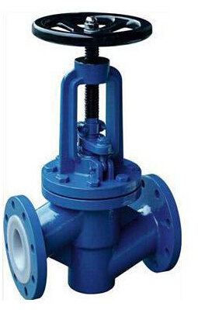
衬氟截止阀的启闭件是塞形的阀瓣，密封面呈平面或锥面，阀瓣沿流体的zhongxin线作直线运动。阀杆的运动形式，有升降杆式（阀杆升降，手轮不升降），也有升降旋转杆式（手轮与阀杆一起旋转升降，螺母设在阀体上）。截止阀只适用于全开和全关，不允许作调节和节流。
衬氟截止阀具有以下优点：
结构简单，制造和维修比较方便。
工作行程小，启闭时间短。
密封性好，密封面间摩擦力小，寿命较长。
衬氟截止阀的缺点如下：
流体阻力大，开启和关闭时所需力较大。
不适用于带颗粒、粘度较大、易结焦的介质。
调节性能较差。
保温截止阀
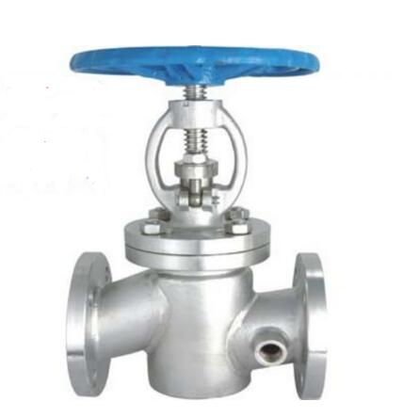
保温截止阀，是主要用于石油、化工、冶金、制药等各类系统中，以输送常温下会凝固的高粘度介质，是BJ45W直流夹套保温截止阀的保温夹套焊装于阀门的两法兰之间，阀门的侧面、底部设置有保温夹套的两个连接口。直流保温截止阀特别适用于化工、化肥行业的管路上，夹套内涵入蒸汽能防止介质结晶。保温截止阀被广泛应用于石油、化工、冶金、制药等各类系统中。

产品优点
编辑
1、结构简单，制造和维修比较方便。
2、工作行程小，启闭时间短。
3、密封性好，密封面间摩擦力小，寿命较长。
保温截止阀的缺点如下：
1、流体阻力大，开启和关闭时所需力较大。
2、不适用于带颗粒、粘度较大、易结焦的介质。
3、调节性能较差。
波纹管截止阀
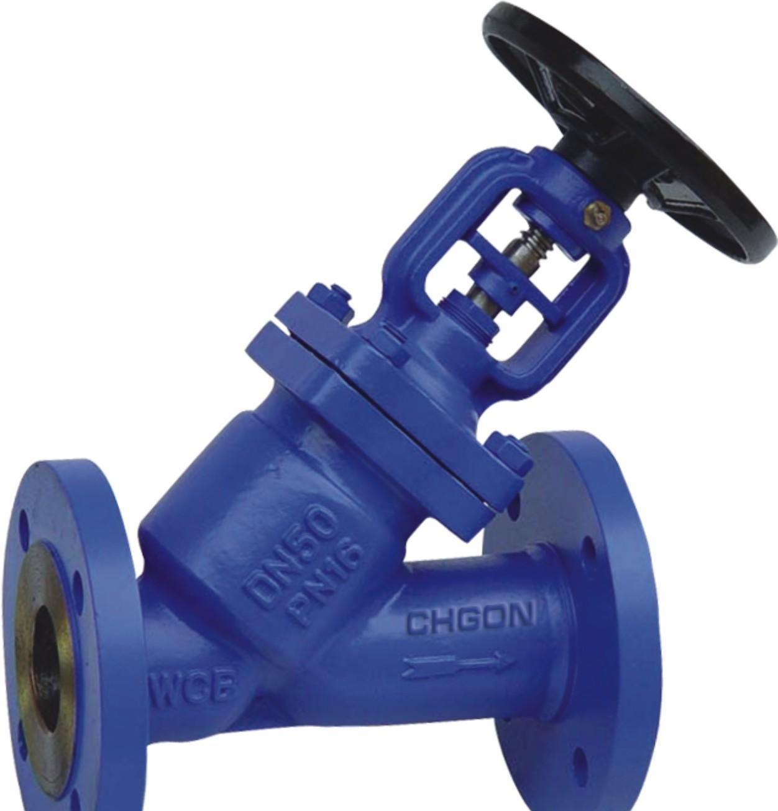
波纹管截止阀也叫波纹管密封截止阀，通过自动滚焊焊接，在流体介质和大气之间形成一个金属屏障，确保阀杆零泄漏的设计。
波纹管截止阀内部采用波纹管结构，不锈钢的波纹管下端焊接在阀杆上，以防止工艺流体浸蚀阀杆。另一端置于阀体和阀盖之间构成静密封。采用双重的密封设计若波纹管失效阀杆填料也会避免泄漏，波纹管焊于阀杆保持稳定的运行性能，避免由于阀塞振动引起阀杆振动。zui适用于蒸汽、易燃、易爆、导热油、gaochundu、有毒等介质的管路上。
波纹管截止阀产品特点：
1、产品结构合理、密封性能可靠、造型美观；
2、密封面堆焊Co基硬质合金、耐磨、耐腐、抗摩擦性能好、使用寿命长；
3、阀杆调质及表面氮化处理，有良好的抗腐和抗摩擦性能；
4、直角式德标波纹管截止阀双重密封，性能更可靠；
5、阀杆升降位置指示，更直观；
6、零件材质，法兰和对焊编号尺寸可根据实际工况或用户要求合理选配，满足各种工程需要。
不锈钢截止阀
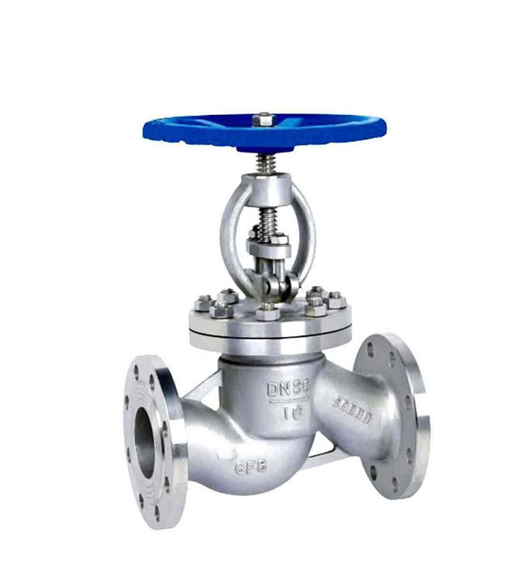
不锈钢截止阀是截止阀的一种，对阀体材质要求比较高一般有301.304.316等几个材质选择广泛应用于化工，船舶，医药，食品机械等行业。不锈钢截止阀分为手动不锈钢截止阀，气动不锈钢截止阀，电动不锈钢截止阀。

截止阀的持点
编辑
(1)结构比闸阀简单，制造与维修都较方便。
(2)密封面不易磨损及擦伤，密封性好，启闭时阀瓣与阀体密封面之间无相对滑动，因而磨损与擦伤均不严重，密封性能好，使用寿命长。
(3)启闭时，阀瓣行程小，因而截止阀高度比闸阀小，但结构长度比闸阀长。
(4)启闭力矩大、启闭较费力，启闭时间校长。
(5)流体阻力大，因阀体内介质通道较曲折，流体阻力大，动力消耗大。
(6)介质流动方向 公称压力PN≤16MPa时，一般采用顺流，介质从阀瓣下方向shangliu；公称压力PN≥20MPa时，一般采用逆流，介质从阀瓣上方向下流．以增加密封件能。使用时，截止阀介质只能单方向流动，不能改变流动方向。
(7)全开时阀瓣经常受冲蚀。
电动截止阀
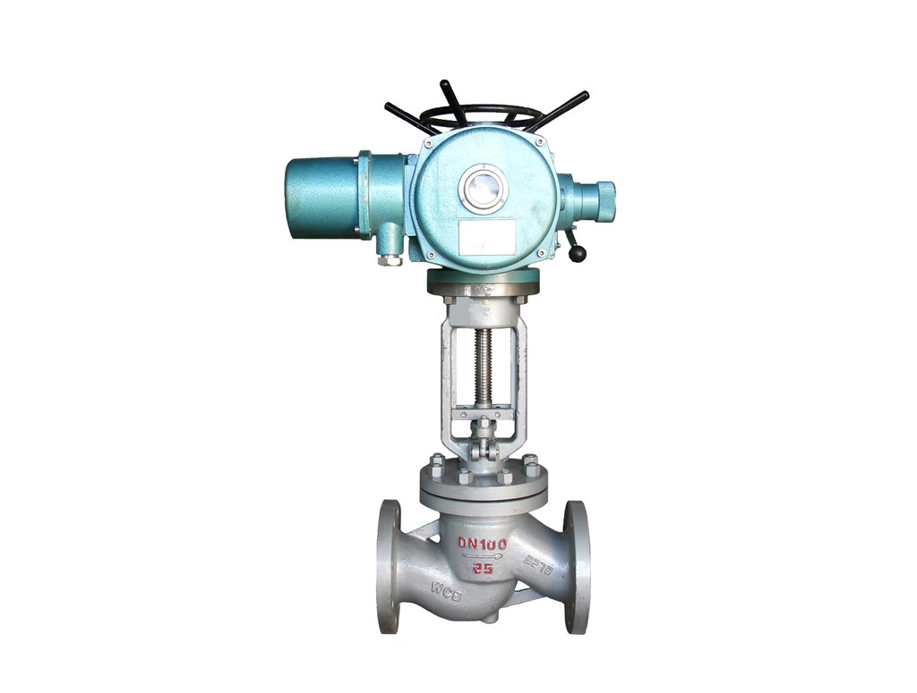
电动截止阀和法兰闸阀是同属一个类型的阀门，由电动执行机构或气动执行机构和截止阀两部分组成，区别在它的关闭件是个阀体，阀体绕阀体zhongxin线作旋转来达到开启、关闭的一种阀门。 闸阀在管路中主要用来做切断、分配和改变介质的流动方向。二片式球阀，三片式球阀，是近年来被广泛采用的一种新型阀门。

优点
1、结构简单，制造和维修比较方便。
2、工作行程小，启闭时间短。
3、密封性好，密封面间磨擦力小，寿命较长。
4、截止阀阀体的结构形式有直通式、直流式和直角式。直通式是zui常见的结构，但其流体的阻力zuida。直流式流体阻力较小，多用于含固体颗粒或粘度大的流体。直角式阀体多采用锻造，适用于较小通经、较高压力的的截止阀。
5、在开闭过程中密封面的摩擦力比闸阀小，耐磨。
6、通常只有一个密封面，制造工艺好，便于维修。
7、电动执行器方便操作。
铸铁截止阀
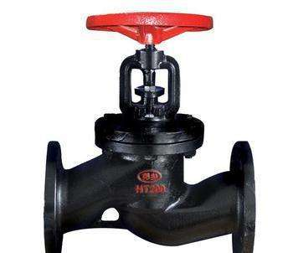
铸铁截止阀适用介质为：水、油品、蒸汽、酸性介质等。操作方式有：手动、齿轮传动、电动、气动等。

优点
1、结构简单，制造和维修比较方便。 2、工作行程小，启闭时间短。
3、密封性好，密封面间磨擦力小，寿命较长。

注意事项
1、手轮、手柄操作的截止阀可安装在管道的任何位置上。 2、手轮、手柄及传动机构，不允许作起吊用。
3、介质的流向应与阀体所示箭头方向一致。
1、锻钢截止阀J41H-16C：本厂可生产以下规格和型号锻钢法兰截止阀：J41H-16C、J41H-25 DN15、DN20、DN25、DN32、DN40、 DN50、DN65、DN80、DN100；详细参数和价格，请联系我司，谢谢！
2、锻钢承插焊截止阀J61H-16C：本厂可生产以下规格和型号承插焊截止阀:J61H-16C、J61H-25、J61H-40、J61H-64、J61H-100、J61H-160、J11H-16C、J11H-25、J11H-40、J11H-64、J11H-100、J11H-160 DN15、DN20、DN25、DN32、DN40、DN50；详细参数和价格，请联系我司，谢谢！
3、氨用截止阀J41B-16C：本厂可生产以下规格和型号氨用法兰截止阀：法兰连接面有RF（凸面）、MF（凹面）J41B-16C、J41B-25、J41B-40 DN15、DN20、DN25、DN32、DN40、DN50、DN65、DN80、DN100、DN125、DN150、DN200、DN250、DN300；详细参数和价格，请联系我司，谢谢！
4、保温截止阀BJ41W-16P：本厂可生产以下规格和型号保温截止阀：BJ41W-16P、BJ41W-25P、BJ41W-40P、BJ41W-16R、BJ41W-25R、BJ41W-40R、BJ41H-16C、BJ41H-25C、BJ41H-40C DN15、DN20、DN25、DN32、DN40、DN50、DN65、DN80、DN100、DN125、DN150、DN200、DN250、DN300；详细参数和价格，请联系我司，谢谢！
5、保温截止阀BJ45W-16P：本厂可生产以下规格和型号保温截止阀：BJ45W-16P、BJ45W-25P、BJ45W-40P、BJ45W-16R、BJ45W-25R、BJ45W-40R、BJ45H-16C、BJ45H-25C、BJ45H-40C DN15、DN20、DN25、DN32、DN40、DN50、DN65、DN80、DN100、DN125、DN150、DN200、DN250、DN300；详细参数和价格，请联系我司，谢谢！
6、锻钢波纹管式承插焊截止阀WJ61H-16C：本厂可生产以下规格和型号承插焊波纹管密封截止阀：WJ61H-16C、WJ61H-25、WJ61H-40 DN15、DN20、DN25、DN32、DN40、DN50；详细参数和价格，请联系我司，谢谢！
7、波纹管密封截止阀WJ41H-16C：本厂可生产以下规格和型号波纹管密封截止阀：WJ41H-16C、WJ41H-25、WJ41H-40、WJ41H-64、WJ41H-100、WJ41H-160、WJ41H-16P、WJ41H-25P、WJ41H-40P、WJ41H-64P、WJ41H-100P、WJ41H-160P、WJ41H-16R、WJ41H-25R、WJ41H-40R、WJ41H-64R、WJ41H-100R、WJ41H-160R DN15、DN20、DN25、DN32、DN40、DN50、DN65、DN80、DN100、DN125、DN150、DN200、DN250、DN300、DN350、DN400、DN450、DN500、DN600；详细参数和价格，请联系我司，谢谢！
8、波纹管密封焊接式截止阀WJ61H-16C：本厂可生产以下规格和型号波纹管密封截止阀：WJ61H-16C、WJ61H-25、WJ61H-40、WJ61H-64、WJ61H-100、WJ61H-160、WJ61W-16P、WJ61W-25P、WJ61W-40P、WJ61W-64P、WJ61W-100P、WJ61W-160P、WJ61W-16R、WJ61W-25R、WJ61W-40R、WJ61W-64R、WJ61W-100R、WJ61W-160R DN15、DN20、DN25、DN32、DN40、DN50、DN65、DN80、DN100、DN125、DN150、DN200、DN250、DN300、DN350、DN400、DN450、DN500、DN600；详细参数和价格，请联系我司，谢谢！
9、衬氟截止阀J41F46-16C：本厂可生产以下规格和型号衬氟截止阀：J41F46-10C、J41F46-16C、J41F46-25C、J41F46-10P、J41F46-16P、J41F46-25P、J41F4-10C、J41F4-16C、J41F4-25C、J41F4-10P、J41F4-16P、J41F4-25P DN15、DN20、DN25、DN32、DN40、DN50、DN65、DN80、DN100、DN125、DN150、DN200、DN250、DN300、DN350、DN400、DN450、DN500；详细参数和价格，请联系我司，谢谢！
10、衬氟截止阀J44F46-16C：本厂可生产以下规格和型号角式衬氟截止阀：J44F46-10C、J44F46-16C、J44F46-25C、J44F46-10P、J44F46-16P、J44F46-25P DN15、DN20、DN25、DN32、DN40、DN50、DN65、DN80、DN100、DN125、DN150、DN200、DN250、DN300；详细参数和价格，请联系我司，谢谢！
11、衬氟截止阀J45F46-16C：本厂可生产以下规格和型号Y型直流式衬氟截止阀：J45F46-10C、J45F46-16C、J45F46-25C、J45F46-10P、J45F46-16P、J45F46-25P DN15、DN20、DN25、DN32、DN40、DN50、DN65、DN80、DN100、DN125、DN150、DN200、DN250、DN300；详细参数和价格，请联系我司，谢谢！
12、衬胶截止阀J41J-16C：本厂可生产以下规格和型号衬胶截止阀：J41J-10C、J41J-16C DN15、DN20、DN25、DN32、DN40、DN50、DN65、DN80、DN100、DN125、DN150、DN200、DN250、DN300；详细参数和价格，请联系我司，谢谢！
13、低温截止阀DJ41H-16C：本厂可生产以下规格和型号LCB材质低温法兰截止阀：DJ41H-16C、DJ41H-25C、DJ41H-40C DN15、DN20、DN25、DN32、DN40、DN50、DN65、DN80、DN100、DN125、DN150、DN200、DN250、DN300；详细参数和价格，请联系我司，谢谢！
14、电动截止阀J941H-16C：本厂可生产以下规格和型号电动法兰铸钢截止阀：J941H-16C、J941H-25、J941H-40、J941H-64、J941H-100、J941H-160、J941Y-16C、J941Y-25、J941Y-40、J941Y-64、J941Y-100、J941Y-160 DN15、DN20、DN25、DN32、DN40、DN50、DN65、DN80、DN100、DN125、DN150、DN200、DN250、DN300、DN350、DN400、DN450、DN500、DN600、DN700、DN800、DN900、DN1000、DN1200；详细参数和价格，请联系我司，谢谢！
15、电动焊接式截止阀J961Y-160：本厂可生产以下规格和型号电动焊接式截止阀：J961Y-16C、J961Y-25、J961Y-40、J961Y-64、J961Y-100、J961Y-160、J961Y-250、J961Y-320、J961H-16C、J961H-25、J961H-40、J961H-64、J961H-100、J961H-160、J961H-250、J961H-320 DN15、DN20、DN25、DN32、DN40、DN50、DN65、DN80、DN100、DN125、DN150、DN200、DN250、DN300、DN350、DN400、DN450、DN500；详细参数和价格，请联系我司，谢谢！
16、角式截止阀J44H-16C：本厂可生产以下规格和型号角式手动法兰截止阀：J44H-16C、J44H-25、J44H-40、J44H-64、J44H-100、J44H-160、J44Y-16C、J44Y-25、J44Y-40、J44Y-64、J44Y-100、J44Y-160 DN15、DN20、DN25、DN32、DN40、DN50、DN65、DN80、DN100、DN125、DN150、DN200、DN250、DN300；详细参数和价格，请联系我司，谢谢！
17、角式截止阀J44W-16P：本厂可生产以下规格和型号不锈钢角式法兰截止阀：J44W-16P、J44W-25P、J44W-40P、J44W-64P、J44W-100P、J44W-160P、J44W-16R、J44W-25R、J44W-40R、J44W-64R、J44W-100R、J44W-160R DN15、DN20、DN25、DN32、DN40、DN50、DN65、DN80、DN100、DN125、DN150、DN200、DN250、DN300；详细参数和价格，请联系我司，谢谢！
18、手动截止阀J41H-16C：本厂可生产以下规格和型号手动法兰截止阀：J41H-16C、J41H-25、J41H-40、J41H-64、J41H-100、J41H-160、J41Y-16C、J41Y-25、J41Y-40、J41Y-64、J41Y-100、J41Y-160 DN15、DN20、DN25、DN32、DN40、DN50、DN65、DN80、DN100、DN125、DN150、DN200、DN250、DN300、DN350、DN400、DN450、DN500、DN600、DN700、DN800；详细参数和价格，请联系我司，谢谢！
19、手动截止阀J41W-16P：本厂可生产以下规格和型号不锈钢材质手动法兰连接截止阀：J41W-16P、J41W-25P、J41W-40P、J41W-64P、J41W-100P、J41W-160P、J41W-16PL、J41W-25PL、J41W-40PL、J41W-64PL、J41W-100PL、J41W-160PL、J41W-16R、J41W-25R、J41W-40R、J41W-64R、J41W-100R、J41W-160R、J41W-16RL、J41W-25RL、J41W-40RL、J41W-64RL、J41W-100RL、J41W-160RL DN15、DN20、DN25、DN32、DN40、DN50、DN65、DN80、DN100、DN125、DN150、DN200、DN250、DN300、DN350、DN400、DN450、DN500、DN600；详细参数和价格，请联系我司，谢谢！
20、高温截止阀J41Y-16I：本厂可生产以下规格和型号铬钼钢材质高温截止阀： J41Y-16I、J41Y-25I、J41Y-40I、J41Y-64I、J41Y-100I、J41Y-160I DN15、DN20、DN25、DN32、DN40、DN50、DN65、DN80、DN100、DN125、DN150、DN200、DN250、DN300、DN350、DN400、DN450、DN500、DN600、DN700、DN800；详细参数和价格，请联系我司，谢谢！
21、焊接式截止阀J61Y-16C：本厂可生产以下规格和型号对焊式高压截止阀：J61Y-16C、J61Y-25、J61Y-40、J61Y-64、J61Y-100、J61Y-160、J61Y-250、J61H-16C、J61H-25、J61H-40、J61H-64、J61H-100、J61H-160、J61H-250 DN15、DN20、DN25、DN32、DN40、DN50、DN65、DN80、DN100、DN125、DN150、DN200、DN250、DN300；详细参数和价格，请联系我司，谢谢！
22、高温高压截止阀J61Y-P55 170V：本厂可生产以下规格和型号铬钼钒钢高温高压焊接式截止阀：J61Y-P55 170V、J61Y-P55 140V、J61Y-P54 170V、J61Y-P54 140V、J61Y-P55 100V、J61Y-P54 100V DN15、DN20、DN25、DN32、DN40、DN50、DN65、DN80、DN100、DN125、DN150、DN200、DN250、DN300；详细参数和价格，请联系我司，谢谢！
23、美标截止阀J41W-150LB：本厂可生产以下规格和型号美标截止阀：J41W-150LBP、J41W-300LBP、J41W-600LBP、J41W-900LBP、J41W-150LBR、J41W-300LBR、J41W-600LBR、J41W-900LBR、J41H-150LBC、J41H-300LBC、J41H-600LBC、J41H-900LBC DN15、DN20、DN25、DN32、DN40、DN50、DN65、DN80、DN100、DN125、DN150、DN200、DN250、DN300；详细参数和价格，请联系我司，谢谢！
24、伞齿轮截止阀J541H-16C：本厂可生产以下规格和型号伞齿轮传动截止阀：J541H-16C、J541H-25C、J541H-40C、J541H-64C、J541H-100C、J541H-160C、J541Y-16C、J541Y-25、J541Y-40、J541Y-64、J541Y-100、J541Y-160、J541W-16P、J541W-25P、J541W-40P、J541W-64P、J541W-100P、J541W-160P、J541Y-16I、J541Y-25I、J541Y-40I、J541Y-64I、J541Y-100I、J541Y-160I、J541N-16C、J541N-25C、J541N-40C、J541N-64C、J541N-100C、J541N-160C DN15、DN20、DN25、DN32、DN40、DN50、DN65、DN80、DN100、DN125、DN150、DN200、DN250、DN300、DN350、DN400、DN450、DN500、DN600、DN700、DN800、DN900、DN1000、DN1200；详细参数和价格，请联系我司,谢谢！
25、铜截止阀J41W-16T：本厂可生产以下规格和型号铜法兰截止阀：J41W-10T、J41W-16T DN15、DN20、DN25、DN32、DN40、DN50、DN65、DN80、DN100、DN125、DN150、DN200；详细参数和价格，请联系我司，谢谢！
26、氧气截止阀YJ41W-16P：本厂可生产以下规格和型号氧气专用不锈钢截止阀：YJ41W-16P、YJ41W-25P、YJ41W-40P、YJ41W-64P、YJ41W-100P、YJ41W-160P DN15、DN20、DN25、DN32、DN40、DN50、DN65、DN80、DN100、DN125、DN150、DN200、DN250、DN300、DN350、DN400、DN450、DN500、DN600；详细参数和价格，请联系我司,谢谢！
27、氧气铜截止阀YJ41W-16T：本厂可生产以下规格和型号氧气专用铜截止阀：YJ41W-16T、YJ41W-25T、YJ41W-40T、YJ41W-64T、YJ41W-100T、YJ41W-160T DN15、DN20、DN25、DN32、DN40、DN50、DN65、DN80、DN100、DN125、DN150、DN200、DN250、DN300、DN350、DN400、DN450、DN500、DN600；详细参数和价格，请联系我司,谢谢！

1、锻钢截止阀J41H-16C：本厂可生产以下规格和型号锻钢法兰截止阀：J41H-16C、J41H-25 DN15、DN20、DN25、DN32、DN40、 DN50、DN65、DN80、DN100；详细参数和价格，请联系我司，谢谢！
2、锻钢承插焊截止阀J61H-16C：本厂可生产以下规格和型号承插焊截止阀:J61H-16C、J61H-25、J61H-40、J61H-64、J61H-100、J61H-160、J11H-16C、J11H-25、J11H-40、J11H-64、J11H-100、J11H-160 DN15、DN20、DN25、DN32、DN40、DN50；详细参数和价格，请联系我司，谢谢！
3、氨用截止阀J41B-16C：本厂可生产以下规格和型号氨用法兰截止阀：法兰连接面有RF（凸面）、MF（凹面）J41B-16C、J41B-25、J41B-40 DN15、DN20、DN25、DN32、DN40、DN50、DN65、DN80、DN100、DN125、DN150、DN200、DN250、DN300；详细参数和价格，请联系我司，谢谢！
4、保温截止阀BJ41W-16P：本厂可生产以下规格和型号保温截止阀：BJ41W-16P、BJ41W-25P、BJ41W-40P、BJ41W-16R、BJ41W-25R、BJ41W-40R、BJ41H-16C、BJ41H-25C、BJ41H-40C DN15、DN20、DN25、DN32、DN40、DN50、DN65、DN80、DN100、DN125、DN150、DN200、DN250、DN300；详细参数和价格，请联系我司，谢谢！
5、保温截止阀BJ45W-16P：本厂可生产以下规格和型号保温截止阀：BJ45W-16P、BJ45W-25P、BJ45W-40P、BJ45W-16R、BJ45W-25R、BJ45W-40R、BJ45H-16C、BJ45H-25C、BJ45H-40C DN15、DN20、DN25、DN32、DN40、DN50、DN65、DN80、DN100、DN125、DN150、DN200、DN250、DN300；详细参数和价格，请联系我司，谢谢！
6、锻钢波纹管式承插焊截止阀WJ61H-16C：本厂可生产以下规格和型号承插焊波纹管密封截止阀：WJ61H-16C、WJ61H-25、WJ61H-40 DN15、DN20、DN25、DN32、DN40、DN50；详细参数和价格，请联系我司，谢谢！
7、波纹管密封截止阀WJ41H-16C：本厂可生产以下规格和型号波纹管密封截止阀：WJ41H-16C、WJ41H-25、WJ41H-40、WJ41H-64、WJ41H-100、WJ41H-160、WJ41H-16P、WJ41H-25P、WJ41H-40P、WJ41H-64P、WJ41H-100P、WJ41H-160P、WJ41H-16R、WJ41H-25R、WJ41H-40R、WJ41H-64R、WJ41H-100R、WJ41H-160R DN15、DN20、DN25、DN32、DN40、DN50、DN65、DN80、DN100、DN125、DN150、DN200、DN250、DN300、DN350、DN400、DN450、DN500、DN600；详细参数和价格，请联系我司，谢谢！
8、波纹管密封焊接式截止阀WJ61H-16C：本厂可生产以下规格和型号波纹管密封截止阀：WJ61H-16C、WJ61H-25、WJ61H-40、WJ61H-64、WJ61H-100、WJ61H-160、WJ61W-16P、WJ61W-25P、WJ61W-40P、WJ61W-64P、WJ61W-100P、WJ61W-160P、WJ61W-16R、WJ61W-25R、WJ61W-40R、WJ61W-64R、WJ61W-100R、WJ61W-160R DN15、DN20、DN25、DN32、DN40、DN50、DN65、DN80、DN100、DN125、DN150、DN200、DN250、DN300、DN350、DN400、DN450、DN500、DN600；详细参数和价格，请联系我司，谢谢！
9、衬氟截止阀J41F46-16C：本厂可生产以下规格和型号衬氟截止阀：J41F46-10C、J41F46-16C、J41F46-25C、J41F46-10P、J41F46-16P、J41F46-25P、J41F4-10C、J41F4-16C、J41F4-25C、J41F4-10P、J41F4-16P、J41F4-25P DN15、DN20、DN25、DN32、DN40、DN50、DN65、DN80、DN100、DN125、DN150、DN200、DN250、DN300、DN350、DN400、DN450、DN500；详细参数和价格，请联系我司，谢谢！
10、衬氟截止阀J44F46-16C：本厂可生产以下规格和型号角式衬氟截止阀：J44F46-10C、J44F46-16C、J44F46-25C、J44F46-10P、J44F46-16P、J44F46-25P DN15、DN20、DN25、DN32、DN40、DN50、DN65、DN80、DN100、DN125、DN150、DN200、DN250、DN300；详细参数和价格，请联系我司，谢谢！
11、衬氟截止阀J45F46-16C：本厂可生产以下规格和型号Y型直流式衬氟截止阀：J45F46-10C、J45F46-16C、J45F46-25C、J45F46-10P、J45F46-16P、J45F46-25P DN15、DN20、DN25、DN32、DN40、DN50、DN65、DN80、DN100、DN125、DN150、DN200、DN250、DN300；详细参数和价格，请联系我司，谢谢！
12、衬胶截止阀J41J-16C：本厂可生产以下规格和型号衬胶截止阀：J41J-10C、J41J-16C DN15、DN20、DN25、DN32、DN40、DN50、DN65、DN80、DN100、DN125、DN150、DN200、DN250、DN300；详细参数和价格，请联系我司，谢谢！
13、低温截止阀DJ41H-16C：本厂可生产以下规格和型号LCB材质低温法兰截止阀：DJ41H-16C、DJ41H-25C、DJ41H-40C DN15、DN20、DN25、DN32、DN40、DN50、DN65、DN80、DN100、DN125、DN150、DN200、DN250、DN300；详细参数和价格，请联系我司，谢谢！
14、电动截止阀J941H-16C：本厂可生产以下规格和型号电动法兰铸钢截止阀：J941H-16C、J941H-25、J941H-40、J941H-64、J941H-100、J941H-160、J941Y-16C、J941Y-25、J941Y-40、J941Y-64、J941Y-100、J941Y-160 DN15、DN20、DN25、DN32、DN40、DN50、DN65、DN80、DN100、DN125、DN150、DN200、DN250、DN300、DN350、DN400、DN450、DN500、DN600、DN700、DN800、DN900、DN1000、DN1200；详细参数和价格，请联系我司，谢谢！
15、电动焊接式截止阀J961Y-160：本厂可生产以下规格和型号电动焊接式截止阀：J961Y-16C、J961Y-25、J961Y-40、J961Y-64、J961Y-100、J961Y-160、J961Y-250、J961Y-320、J961H-16C、J961H-25、J961H-40、J961H-64、J961H-100、J961H-160、J961H-250、J961H-320 DN15、DN20、DN25、DN32、DN40、DN50、DN65、DN80、DN100、DN125、DN150、DN200、DN250、DN300、DN350、DN400、DN450、DN500；详细参数和价格，请联系我司，谢谢！
16、角式截止阀J44H-16C：本厂可生产以下规格和型号角式手动法兰截止阀：J44H-16C、J44H-25、J44H-40、J44H-64、J44H-100、J44H-160、J44Y-16C、J44Y-25、J44Y-40、J44Y-64、J44Y-100、J44Y-160 DN15、DN20、DN25、DN32、DN40、DN50、DN65、DN80、DN100、DN125、DN150、DN200、DN250、DN300；详细参数和价格，请联系我司，谢谢！
17、角式截止阀J44W-16P：本厂可生产以下规格和型号不锈钢角式法兰截止阀：J44W-16P、J44W-25P、J44W-40P、J44W-64P、J44W-100P、J44W-160P、J44W-16R、J44W-25R、J44W-40R、J44W-64R、J44W-100R、J44W-160R DN15、DN20、DN25、DN32、DN40、DN50、DN65、DN80、DN100、DN125、DN150、DN200、DN250、DN300；详细参数和价格，请联系我司，谢谢！
18、手动截止阀J41H-16C：本厂可生产以下规格和型号手动法兰截止阀：J41H-16C、J41H-25、J41H-40、J41H-64、J41H-100、J41H-160、J41Y-16C、J41Y-25、J41Y-40、J41Y-64、J41Y-100、J41Y-160 DN15、DN20、DN25、DN32、DN40、DN50、DN65、DN80、DN100、DN125、DN150、DN200、DN250、DN300、DN350、DN400、DN450、DN500、DN600、DN700、DN800；详细参数和价格，请联系我司，谢谢！
19、手动截止阀J41W-16P：本厂可生产以下规格和型号不锈钢材质手动法兰连接截止阀：J41W-16P、J41W-25P、J41W-40P、J41W-64P、J41W-100P、J41W-160P、J41W-16PL、J41W-25PL、J41W-40PL、J41W-64PL、J41W-100PL、J41W-160PL、J41W-16R、J41W-25R、J41W-40R、J41W-64R、J41W-100R、J41W-160R、J41W-16RL、J41W-25RL、J41W-40RL、J41W-64RL、J41W-100RL、J41W-160RL DN15、DN20、DN25、DN32、DN40、DN50、DN65、DN80、DN100、DN125、DN150、DN200、DN250、DN300、DN350、DN400、DN450、DN500、DN600；详细参数和价格，请联系我司，谢谢！
20、高温截止阀J41Y-16I：本厂可生产以下规格和型号铬钼钢材质高温截止阀： J41Y-16I、J41Y-25I、J41Y-40I、J41Y-64I、J41Y-100I、J41Y-160I DN15、DN20、DN25、DN32、DN40、DN50、DN65、DN80、DN100、DN125、DN150、DN200、DN250、DN300、DN350、DN400、DN450、DN500、DN600、DN700、DN800；详细参数和价格，请联系我司，谢谢！
21、焊接式截止阀J61Y-16C：本厂可生产以下规格和型号对焊式高压截止阀：J61Y-16C、J61Y-25、J61Y-40、J61Y-64、J61Y-100、J61Y-160、J61Y-250、J61H-16C、J61H-25、J61H-40、J61H-64、J61H-100、J61H-160、J61H-250 DN15、DN20、DN25、DN32、DN40、DN50、DN65、DN80、DN100、DN125、DN150、DN200、DN250、DN300；详细参数和价格，请联系我司，谢谢！
22、高温高压截止阀J61Y-P55 170V：本厂可生产以下规格和型号铬钼钒钢高温高压焊接式截止阀：J61Y-P55 170V、J61Y-P55 140V、J61Y-P54 170V、J61Y-P54 140V、J61Y-P55 100V、J61Y-P54 100V DN15、DN20、DN25、DN32、DN40、DN50、DN65、DN80、DN100、DN125、DN150、DN200、DN250、DN300；详细参数和价格，请联系我司，谢谢！
23、美标截止阀J41W-150LB：本厂可生产以下规格和型号美标截止阀：J41W-150LBP、J41W-300LBP、J41W-600LBP、J41W-900LBP、J41W-150LBR、J41W-300LBR、J41W-600LBR、J41W-900LBR、J41H-150LBC、J41H-300LBC、J41H-600LBC、J41H-900LBC DN15、DN20、DN25、DN32、DN40、DN50、DN65、DN80、DN100、DN125、DN150、DN200、DN250、DN300；详细参数和价格，请联系我司，谢谢！
24、伞齿轮截止阀J541H-16C：本厂可生产以下规格和型号伞齿轮传动截止阀：J541H-16C、J541H-25C、J541H-40C、J541H-64C、J541H-100C、J541H-160C、J541Y-16C、J541Y-25、J541Y-40、J541Y-64、J541Y-100、J541Y-160、J541W-16P、J541W-25P、J541W-40P、J541W-64P、J541W-100P、J541W-160P、J541Y-16I、J541Y-25I、J541Y-40I、J541Y-64I、J541Y-100I、J541Y-160I、J541N-16C、J541N-25C、J541N-40C、J541N-64C、J541N-100C、J541N-160C DN15、DN20、DN25、DN32、DN40、DN50、DN65、DN80、DN100、DN125、DN150、DN200、DN250、DN300、DN350、DN400、DN450、DN500、DN600、DN700、DN800、DN900、DN1000、DN1200；详细参数和价格，请联系我司,谢谢！
25、铜截止阀J41W-16T：本厂可生产以下规格和型号铜法兰截止阀：J41W-10T、J41W-16T DN15、DN20、DN25、DN32、DN40、DN50、DN65、DN80、DN100、DN125、DN150、DN200；详细参数和价格，请联系我司，谢谢！
26、氧气截止阀YJ41W-16P：本厂可生产以下规格和型号氧气专用不锈钢截止阀：YJ41W-16P、YJ41W-25P、YJ41W-40P、YJ41W-64P、YJ41W-100P、YJ41W-160P DN15、DN20、DN25、DN32、DN40、DN50、DN65、DN80、DN100、DN125、DN150、DN200、DN250、DN300、DN350、DN400、DN450、DN500、DN600；详细参数和价格，请联系我司,谢谢！
27、氧气铜截止阀YJ41W-16T：本厂可生产以下规格和型号氧气专用铜截止阀：YJ41W-16T、YJ41W-25T、YJ41W-40T、YJ41W-64T、YJ41W-100T、YJ41W-160T DN15、DN20、DN25、DN32、DN40、DN50、DN65、DN80、DN100、DN125、DN150、DN200、DN250、DN300、DN350、DN400、DN450、DN500、DN600；详细参数和价格，请联系我司,谢谢！

国标截止阀
J41H、J41Y、J41W 国标截止阀的启闭件是圆柱形的阀瓣，密封面呈平面或锥面，阀瓣沿流体的zhongxin线作直线运动。国标截止阀只适用于全开和全关，一般不用来调节流量，定做时允许作调节和节流。

【产品特点】
1、结构简单，制造和维修比较方便
2、工作行程小，启闭时间短
3、密封性好，密封面间磨擦力小，寿命较长

高温高压截止阀
J41H、J41Y 型高温高压截止阀适用于公称压力150LB~2500LB，工作温度为570℃的石油、化工 、水力 、火力电站各种系统的管路中，切断或接通管路介质。

【产品特点】
1、阀门中腔采用压力自紧式密封结构，密封性能越好。支管两端为焊接结构。焊接坡口可按标准或用户要求配接
2、阀瓣、阀座的密封面采用司太立钴基硬质合金堆焊而成，耐磨、耐高温，抗擦伤性能好、使用寿命长
3、阀杆经调质和表面氮化处理，有良好的搞腐蚀性和抗擦伤性。
4、阀盖填料函shendu合理，填料加缓蚀剂，密封可靠

不锈钢截止阀
J41H、J41Y、J41W 国标不锈钢截止阀的启闭件是圆柱形的阀瓣，密封面呈平面或锥面，阀瓣沿流体的zhongxin线作直线运动。国标截止阀只适用于全开和全关，一般不用来调节流量，定做时允许作调节和节流。

【产品特点】
1、结构简单，制造和维修比较方便
2、工作行程小，启闭时间短
3、密封性好，密封面间磨擦力小，寿命较长

不锈钢法兰截止阀
J41H、J41Y、J41W 国标不锈钢截止阀的启闭件是圆柱形的阀瓣，密封面呈平面或锥面，阀瓣沿流体的zhongxin线作直线运动。国标截止阀只适用于全开和全关，一般不用来调节流量，定做时允许作调节和节流。

【产品特点】
1、结构简单，制造和维修比较方便
2、工作行程小，启闭时间短
3、密封性好，密封面间磨擦力小，寿命较长

低温截止阀
DJ41Y、DJ41W 型 PN16~PN40 低温截止阀适用于低温液体贮运设备的管理系统，具有开关灵活、密封可靠的特点，也可用于其他低温和深冷介质的管理系统。

油田专用截止阀
油田专用阀门属于强制密封式阀门，所以在阀门关闭时，bixu向阀瓣施加压力，以强制密封面不泄漏。当介质由阀瓣下方进入阀门时，操作力所需要克服的阻力，是阀杆和填料的磨擦力与由介质的压力所产生的推力，关阀门的力比开阀门的力大，所以阀杆的直径要大，否则会发生阀杆顶弯的故障。

大口径截止阀
产品描述
产品型号：J41W-16P
产品特点：
详细介绍

截止阀的工作原理
截止阀，也叫截门，是使用zui广泛的一种阀门，它之所以广受欢迎，是由于开闭过程中密封面之间摩擦力小，比较耐用，开启高度不大，制造容易，维修方便，不仅适用于中 低压，而且适用于高压。
截止阀的闭合原理是，依靠阀杠压力，使阀瓣密封面与阀座密封面紧密贴合，阻止介质流通。
截止阀只许介质单向流动，安装时有方向性。截止阀的结构 长度大于闸阀，同时流体阻力大，长期运行时，密封可靠性 不强。

截止阀的通道
1.根据截止阀的通道方向，分为:
1)直通式截止阀
2)直流式截止阀:在直流式或Y形截止阀中，阀体的流道与主流道成一斜线，这样流动状态的破坏程度比常规截止阀要小，因而通过阀门的压力损失也相应的小了。
3)角式截止阀:在角式截止阀中，流体只需改变一次方向，以致于通过此阀门的压力降比常规结构的截止阀小。
4)柱塞式截止阀:这种形式的截止阀是常规截止阀的变型。在该阀门中，阀瓣和阀座通常是基于柱塞原理设计的。阀瓣磨光成柱塞与阀杆相连接，密封是由套在柱塞上的两个弹性密封圈实现的。两个弹性密封圈用一个套环隔开，并通过由阀盖螺母施加在阀盖上的载荷把柱塞周围的密封圈压牢。弹性密封圈能够更换，可以采用各种各样的材料制成，该阀门主要用于"开"或者"关"，但是备有特制形式的柱塞或特殊的套环，也可以用于调节流量。

螺纹的位置
2.根据截止阀阀杆上螺纹的位置可分:
1)上螺纹阀杆截止阀:截止阀阀杆的螺纹在阀体的外面。其优点是阀杆不受介质侵蚀，便于润滑，此种结构采用比较普遍。
2)下螺纹阀杆截止阀:截止阀阀杆的螺纹在阀体内。这种结构阀杆螺纹与介质直接接触，易受侵蚀，并无法润滑。此种结构用于小口径和温度不高的地方。

截止阀-不锈钢截止阀
产品描述
产品型号：J41H-16
产品特点：
详细介绍
不锈钢截止阀：
截止阀的阀杆轴线与阀座密封面垂直。阀杆开启或关闭行程相对较短，并具有非常可靠的切断动作，使得这种阀门非常适合作为介质的切断或调节及节流使用。
截止阀的阀瓣一旦处于开启状况，它的阀座和阀瓣密封面之间就不再的接触，并具有非常可靠的切断动作，合得这种阀门非常适合作为介质的切断或调节及节流使用。本类阀门在管道中一般应当水平安装。
截止阀一旦处于开启状态，它的阀座和阀瓣密封面之间就不再有接触，因而它的密封面机械磨损较小，由于大部分截止阀的阀座和阀瓣比较容易修理或更换密封元件时无需把整个阀门从管线上拆下来，这对于阀门和管线焊接成一体的场合是很适用的。介质通过此类阀门时的流动方向发生了变化，因此截止阀的流动阻力较高于其它阀门。
截止阀特点：
(1)结构比闸阀简单，制造与维修都较方便。
(2)密封面不易磨损及擦伤，密封性好，启闭时阀瓣与阀体密封面之间无相对滑动，因而磨损与擦伤均不严重，密封性能好，使用寿命长。
(3)启闭时，阀瓣行程小，因而截止阀高度比闸阀小，但结构长度比闸阀长。
(4)启闭力矩大、启闭较费力，启闭时间校长。
(5)流体阻力大，因阀体内介质通道较曲折，流体阻力大，动力消耗大。
(6)介质流动方向 公称压力PN≤16MPa时，一般采用顺流，介质从阀瓣下方向shangliu;公称压力PN≥20MPa时，一般采用逆流，介质从阀瓣上方向下流.以增加密封件能。使用时，截止阀介质只能单方向流动，不能改变流动方向。
(7)全开时阀瓣经常受冲蚀
角式截止阀

产品描述
产品型号：
产品特点：
详细介绍

不锈钢角式截止阀
截止阀的启闭件是塞形的阀瓣，密封面呈平面或锥面，阀瓣沿流体的zhongxin线作直线运动。阀杆的运动形式，有升降杆（阀杆升降，手轮不升降），也 有升降旋转杆式（手轮与阀杆一起旋转升降，螺母设在阀体上）。截止阀只适用于全开和全关，不允许作调节和节流.截止阀属于强制密封式阀门，所以在阀门关闭 时，bixu向阀瓣施加压力，以强制密封面不泄漏。当介质下方进入阀门时，操作力所需克服的阻力，是阀杆和填料的摩擦力与由介质的压力所产生的推力，关阀门的 力比开阀门的大，所以阀杆的直径要大，否则会发生阀杆顶弯的故障。近年来，从自密封的阀门出现以后，截止阀的介质流向就改由阀瓣上进入阀腔，这时，在介质 压力作用下，关阀门的力小，而开阀门的力大，阀杆的直径可以相应地减小。同时，在介质作用下,这种形式的阀门也较严密。我国阀门“三化组”曾规定，截止阀 的流向，一律采用自上而下。截止阀开启时，阀瓣的开启高度，为公称直径的25％～30％时，流量已达到zuida，表示阀门已达全开位置。所以截止阀的全开位 置，应由阀瓣的行程来决定。
J41H碳钢截止阀
产品描述
产品型号：J41H
产品特点：
详细介绍
碳钢截止阀，
截止阀的闭合原理是，依靠阀杠压力，使阀瓣密封面与阀座密封面紧密贴合，阻止介质流通。
截止阀属于强制密封式阀门，所以在阀门关闭时，bixu向阀瓣施加压力，以强制密封面不泄漏。当介质由阀瓣下方进入阀门时，操作力所需要克服的阻力，是阀杆和填料的摩擦力与由介质的压力所产生的推力，关阀门的力比开阀门的力大，所以阀杆的直径要大，否则会发生阀杆顶弯的故障。近年来，从自密封的阀门出现后，截止阀的介质流向就改由阀瓣上方进入阀腔，这时在介质压力作用下，关阀门的力小，而开阀门的力大，阀杆的直径可以相应地减少。同时，在介质作用下，这种形式的阀门也较严密。我国阀门“三化给”曾规定，截止阀的流向，一律采用自上而下。本阀要水平安装
截止阀开启时，阀瓣的开启高度，为公称直径的25百分之～30百分之时，流量已达到zuida，表示阀门已达全开位置。所以截止阀的全开位置，应由阀瓣的行程来决定。
截止阀只许介质单向流动，安装时有方向性。截止阀的结构 长度大于闸阀，同时流体阻力大，长期运行时，密封可靠性 不强。
截止阀优点
1、结构简单，制造和维修比较方便。
2、工作行程小，启闭时间短。
3、密封性好，密封面间磨擦力小，寿命较长。
4、截止阀阀体的结构形式有直通式、直流式和直角式。直通式是zui常见的结构，但其流体的阻力zuida。直流式流体阻力较小，多用于含固体颗粒或粘度大的流体。直角式阀体多采用锻造，适用于较小通经、较高压力的的截止阀。
截止阀缺点
1、流体阻力大，开启和关闭时所需力较大。
2、不适用于带颗粒、粘度较大、易结焦的介质。
3、调节性能较差。
4、截止阀的种类按阀杆螺纹的位置分有外螺纹式、内螺纹式。按介质的流向分，有直通式、直流式和角式。截止阀按密封形式分，有填料密封截止阀和波纹管密封截止阀。
5、波纹管密封截止阀采用波纹管密封的设计，完全xiaochu了普通阀门阀杆填料密封老化快易泄露的缺点，不但提高了使用能源效率，增加生产设备anquan性，减少了维修费用及频繁的维修保养，还提供了清洁anquan的工作环境。
使用优点
1、 双重的密封设计(波纹管+填料)若波纹管失效，阀杆填料也会避免；
2、外泄漏，并符合国际密封标准；
3、没有流体损失，降低能源损失，提高工厂设备anquan；
4、使用寿命长，减少维修次数，降低经营成本；
5、坚固耐用的波纹管密封设计，保证阀杆的零泄漏，提供无需维护的条件。
截止阀的种类按阀杆螺纹的位置分有外螺纹式、内螺纹式。按介质的流向分，有直通式、直流式和角式。截止阀按密封形式分，有填料密封截止阀和波纹管密封截止阀。
结构与安装注意事项
截止阀的结构形式：
截止阀阀体的结构形式有直通式、直流式和直角式。直通式是zui常见的结构，但其流体的阻力zuida。直流式流体阻力较小，多用于含固体颗粒或粘度大的流体。直角式阀体多采用锻造，适用于较小通经、较高压力的的截止阀。
截止阀的安装与维护应注意以下事项：
1、手轮、手柄操作的截止阀可安装在管道的任何位置上。
2、手轮、手柄及伟动机构，不允许作起吊用。
3、介质的流向应与阀体所示箭头方向一致。
截止阀的主要标准：
1、GB/T 12233-2006《通用阀门 铁质截止阀与升降式止回阀》
2、GB/T 12235-2007《通用阀门 法兰连接钢制截止阀与升降止回阀》
3、J B/T53174-94《截止阀 产品质量分等》
4、J B/T53165-92《高压平衡截止阀》
5、GB/T 587-2008《船用法兰青铜截止阀》
6、GB/T 590-2008《船用法兰铸铁截止阀》
7、GB/T 8464-2008《铁制和铜制螺纹连接阀门》
8、GB8465.2-87《内螺纹连接闸阀、截止阀、球阀、止回阀 基本尺寸 铁制截止阀》

DJ41W国标低温截止阀

产品描述
产品型号：DJ41W
产品特点：
详细介绍
一，J41F-40P低温短轴截止阀介绍：
名称：低温短轴截止阀
型号：J41F-40P
适用温度：-196℃~+80℃
材质：碳钢、WCB、锻钢、低温钢、不锈钢
二，截止阀概述：
截止阀（stopvalve/globevalve）的启闭件是塞形的阀瓣，密封面呈平面或锥面，阀瓣沿流体的zhongxin线作直线运动。阀杆的运动形式，有升降杆式（阀杆升降，手轮不升降），也有升降旋转杆式（手轮与阀杆一起旋转升降，螺母设在阀体上）。截止阀只适用于全开和全关，不允许作调节和节流
J45 Y型截止阀
产品描述
产品型号：J45W
产品特点：
详细介绍
J45W Y型截止阀设计与制造标准：
1、设计制造按GB12235-89
2、结构长度按GB12221-89
3、法兰尺寸按J B/G79-94
4、阀门检查和试验按GB13927
J45W Y型截止阀性能规范
型号 | 公称压力 | 试验压力 |  |  | 工作温度(℃) | 适用介质
型号 | 公称压力 | 强度(水)(Mpa) | 密封(水)空气(Mpa) | 低压密封空气(Mpa) | 工作温度(℃) | 适用介质
J45W-16P(R) | 1.6 | 2.4 | 1.8 | 0.6 | ≤200 | NITRIC ACID
J45W-25P(R) | 2.5 | 3.8 | 2.8 | 0.6 | ≤200 | 硝酸类
 |  |  |  |  |  | ACETIC ACID
 |  |  |  |  |  | 醋酸类
 |  |  |  |  |  | NITRIV ACID
 |  |  |  |  |  | 硝酸类
J45W-40P(R) | 4.0 | 6.0 | 4.4 | 0.6 | ≤200 | ACETIC ACID
J45W-64P(R) | 6.4 | 9.6 | 7.0 | 0.6 | ≤200 | 醋酸类

J61不锈钢对焊截止阀

产品描述
产品型号：J61
产品特点：
详细介绍
J61W焊接截止阀具有双层波纹管密封装置,零外泄露；
进口对焊截止阀杆上,免维护,长寿命；通过二次填料密封,保证加倍anquan；
带位置显示及预置行程/防转装置；
阀杆螺纹外置,保证了其高温使用寿命；
手轮采用钢板冲压,耐用,开关时手轮无升降,因而适应与较为狭小的空间；
zuigao温度450℃；
节流阀芯带来良好的调节性能；
除填料外还有不锈钢波纹管作密封元件
规格范围∶DN15―DN50
温度范围∶-20℃≈350℃
压力范围∶ PN16―PN40
阀体材质∶碳钢,不锈钢
阀杆材质∶SS304/SS316
阀盖材质∶和本体一样
阀座(瓣)材质∶SS304/SS316
连接方式∶法兰,焊接
适用范围∶水,油品,蒸汽,气体及某些腐蚀性液体等介质。

KJ41F普通型带排气kangshengsu截止阀
产品描述
产品型号：KJ41F
产品特点：
详细介绍
【产品特点】
1. 具有较强的shajun、清毒功能，防止产品染菌。
2. 密封垫采用耐高温聚四氟乙烯复合材料制成。（zuigao温度可达 ≤120℃）
3. 密封垫、阀体中道密封圈，阀杆填料全部采用youzhi聚四氟乙烯材料。寿命长、耐腐蚀，确保无内外漏。
4. 流线型的流道，使得压力损失小。
5. 密封垫可更换，拆卸更方便，维护费用低。
【设计和制造标准】
设计与制造：GB/T12235
法兰尺寸：J B/T79.1
结构长度：GB/T12221
检验与试验：J B/T9092
【主要性能规范】
kangshengsu截止阀主要性能规范
公称压力 | 1.6 MPa
试验压力 | 强度试验 | 2.4 MPa
试验压力 | 密封试验 | 1.76 MPa
试验压力 | 上密封试验 | 1.76 MPa
试验压力 | 气密封试验 | 0.6 MPa
zuigao工作温度 | 120 ℃
适用介质 | 水、蒸汽、食品等
使用范围：
1、各种kangshengsufajiao；
2、氨基酸fajiao；
3、生物农药fajiao；
4、生物肥料fajiao；
5、生物、生化、化学、制药的物料、水、汽、冷却水的控制。
kangshengsu内丝化工部kangshengsu截止阀主要应用于生物fajiao、医药和啤酒fajiao、氨基酸fajiao、生物农药fajiao、生物肥料fajiao、各种kangshengsufajiao、生物、生化、化学制药的物料、水、汽、冷的控制等领域，底部可以根据客户需要开设排泄孔，耐高温使用寿命长，wusijiao达到零泄漏水平。

DJ41美标低温截止阀

J41W-150LB不锈钢美标截止阀

产品描述
产品型号：J41W-150LB-300lb-600lb
产品特点：
详细介绍
美标截止阀：法兰连接的截止阀适用于公称压力PN1．6～16MPa，工作温度-29～550℃的石油、化工、制药、化肥、电力行业等各种工况的管路上，切断或接通管路介质。驱动方式有手动、齿轮传动、电动、气动等.

J41W国标大口径截止阀
产品描述
产品型号：J41W-25P
产品特点：
详细介绍
截止阀（stop valve,Globe Valve）的启闭件是塞形的阀瓣，密封面呈平面或锥面，阀瓣沿流体的zhongxin线作直线运动。阀杆的运动形式，（通用名称：暗杆），也有升降旋转杆式，（通用名称：明杆）截止阀只适用于全开和全关，不允许作调节和节流。
截止阀属于强制密封式阀门，所以在阀门关闭时，bixu向阀瓣施加压力，以强制密封面不泄漏。当介质由阀瓣下方进入阀门时，操作力所需要克服的阻力，是阀杆和填料的摩擦力与由介质的压力所产生的推力，关阀门的力比开阀门的力大，所以阀杆的直径要大，否则会发生阀杆顶弯的故障。近年来，从自密封的阀门出现后，截止阀的介质流向就改由阀瓣上方进入阀腔，这时在介质压力作用下，关阀门的力小，而开阀门的力大，阀杆的直径可以相应地减少。同时，在介质作用下，这种形式的阀门也较严密。我国阀门“三化给”曾规定，截止阀的流向，一律采用自上而下。本阀要水平安装
截止阀开启时，阀瓣的开启高度，为公称直径的25百分之～30百分之时，流量已达到zuida，表示阀门已达全开位置。所以截止阀的全开位置，应由阀瓣的行程来决定。

J41B氨用截止阀
产品描述
产品型号：J41B
产品特点：
详细介绍
J41B氨用截止阀结构特点及用途
1．中通法兰为方形结构，阀杆采用间杆连接。
2．阀体密封面部位采用球凸状，与阀脚以线吻合密封。
3．密封面采用巴氏合金，密封性能好，使用寿命长

主要性能规范
适用介质：液、气、氨、氮、氢
适用温度： -10℃-150℃

J41W不锈钢国标截止阀
zhuanliKJ41Fkangshengsu专用截止阀
产品描述
产品型号：J41F
产品特点：
详细介绍
kangshengsu截止阀主要应用于生物fajiao、医药和啤酒fajiao等领域，底部可以根据客户需要开设排泄孔，耐高温使用寿命长，wusijiao达到零泄漏水平。
kangshengsu截止阀广泛应用于kangshengsufajiao、微生物fajiao、酶制剂fajiao、氨基酸fajiao等生物医药化工领域。
kangshengsu截止阀产品特点
1、具有较强的shajun、清毒功能，防止产品染菌。
2、密封垫采用耐高温聚四氟乙烯复合材料制成。（zuigao温度可达≤350℃）
3、密封垫、阀体中道密封圈，阀杆填料全部采用youzhi聚四氟乙烯材料。寿命长、耐腐蚀，确保无内外漏。
4、流线型的流道，使得压力损失小。
5、密封垫可更换，拆卸更方便，维护费用低。

J41W国标不锈钢截止阀
产品描述
产品型号：J41W
产品特点：
详细介绍
『不锈钢截止阀』zhuanye生产厂家，由本厂自主研发生产的【截止阀】质量可靠、价格合理、售后服务完善。【截止阀】适用于各种轻重工业及楼宇管道。能恩品质，全球共享!『不锈钢截止阀』广泛应用于：化工、石化、石油、造纸、采矿、电力、液化气、食品、制药、给排水、市政、机械设备配套、电子工业，城建等领域。
【截止阀】也叫截门，是使用zui广泛的一种阀门！它之所以广受欢迎，是由于①开闭过程中密封面之间摩擦力小。②比较耐用。③开启高度不大。④制造容易。⑤维修方便。⑥不仅适用于中低压，也适用于高压。【截止阀】的闭合原理是，依靠阀杠压力，使阀瓣密封面与阀座密封面紧密贴合，阻止介质流通。截止阀只许介质单向流动，安装时有方向性。截止阀的结构 长度大于闸阀，同时流体阻力大，长期运行时，密封可靠性不强。
不锈钢法兰截止阀概述：
不锈钢法兰截止阀的启闭件是圆柱形的阀瓣，密封面呈平面或锥面，阀瓣沿流体的zhongxin线作直线运动。国标截止阀只适用于全开和全关，一般不用来调节流量，定做时允许作调节和节流。公称压力1.6MPa-16.0MPa，工作温度-29～550℃的石油、化工、制药、化肥、电力行业等各种工况的管路上，切断或接通管路介质。驱动方式有手动、齿轮传动、电动、气动等。
【一】产品特点：
（1）结构简单，制造和维修比较方便
（2）工作行程小，启闭时间短
（3）密封性好，密封面间磨擦力小，寿命较长
【二】执行标准：
（1）设计规范：GB/T 12235
（2）结构长度：GB/T 12221
（3）法兰连接：J B/T 79
（4）试验与检验：J B/T 9002
（5）产品标识：GB/T 12220
（6）供货规范：J B/T 7928

J41F46衬氟截止阀
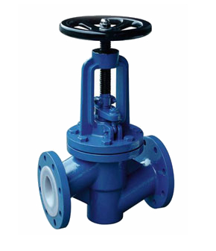
【阀门介绍】
J41F46衬氟截止阀是指关闭件(阀瓣)由阀杆带动并沿阀痤zhongxin轴线做升降运动的阀门，在管路上主要用来接通或截断管路中的介质，但不能做节流用。
【基本结构】
1、氟塑料衬里J41F46型直通式衬氟截止阀，具有结构紧凑、启闭灵活、耐腐蚀性能强，行程短(一般为公称通径¹/₄)等优点，被广泛应用在石油、化工等管路系统做截断介质用，但需要强调的是氟塑料衬里的截止阀严禁用做流量调节，以免节流口处产生高速介质流冲蚀破坏密封面。
2、阀瓣与阀杆设计为一体结构，用以防止由管路压力波动造成内件冲出阀体的可能有性，结构紧凑，使用anquan。
【阀门型号】
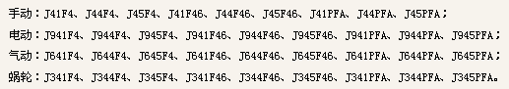
【性能参数】
公称通径：DN15～350mm；
公称压力：PN1.0～2.5Mpa；
连接形式：法兰连接；
驱动装置：手动，蜗轮传动，电动，气动；
适用介质：硫酸，氢氟酸，磷酸，氯气，强碱，王水等任意具有强腐蚀性的介质；
设计标准：遵循GB/T12233，GB/T12235，ANSIB16.34；
结构长度标准：遵循GB/T1221，HG/T 3704，ASME B16.10；
压力试验标准：遵循GB/T13927，API598；

J61Y、J61H锻钢截止阀
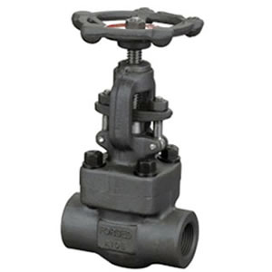
【产品用途】
j61y、j61h锻钢截止阀系列产品不仅适用于中低压，而且适用于高压，在石油、化工、制药、化肥、电力行业等各种的工况上，起着截断或接通调节管路的介质。
【常见型号】
锻钢截止阀常见的型号有j11h、j11y、j41h、j41y、j61h、j61y等。
【阀门特点】
1、结构紧凑、造型美观、缩径流道，结构特征：B.B或W.B。
2、密封面采用合金钢或硬质合金，密封副材料配对合理，使用寿命长。
3、阀瓣为圆锥形，阀杆设有倒密封，密封性好。阀杆表面经氮化处理，具有良好的抗腐蚀性、抗摩擦性。填料采用柔性石墨，密封可靠，操作灵活，启闭力矩小。
4、可选用各种配管标准及连接形式(如：承插焊、对焊、螺纹连接)。
【执行标准】
设计标准采用ASME B 16.34、BS 5352；
结构长度标准采用ASME B16.10；
连接法兰则采用ASME B16.5；
螺纹端则采用ASME B1.20.1；
承插焊端则采用ASME B 16.5、ASME B16.11；
试验和检验标准则采用API 598、BS 6755；

WJ41H、WJ41W波纹管截止阀
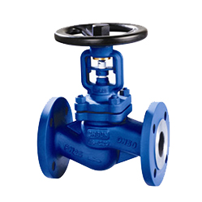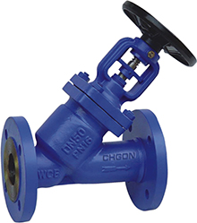
【产品用途】
WJ41H、WJ41Y、WJ41W型波纹管截止阀系列产品采用双重的密封设计(波纹管+填料)结构设计，密封性好，特别适用于蒸汽、导热油、剧毒、强腐气液介质密封可靠性要求特别高的工况。
【产品特点】
1、波纹管密封截止阀，其关键部件金属波纹管，下端与阀杆组件采用自动滚焊焊接，上端与连接板自动滚焊接，在流体介质和大气之间形成一个金属屏障，确保阀杆零泄漏;
2、阀瓣采用锥形设计，密封面与介质成流线形，密封性能更好，使用寿命更长;
3、双重的密封设计(波纹管+填料)若波纹管失效，阀杆填料也会避免泄漏，并符合国际密封标准;
4、阀盖上自带有加脂接头，可直接对阀杆、螺母和轴套进行润滑，不像传统的只对螺纹加润滑油;
5、人体工程学设计手轮，使用寿命更长，操作轻松便捷，genganquan可靠。
【常见型号】
波纹管截止阀常见的型号有WJ41H-16C、WJ41H-25C、WJ41W-16P、WJ41W-25P、WJ61H-16C、WJ61W-16P、WJ61W-25P、WJ61W-40P等。
【规格尺寸】
压力：1.6MPa、2.5MPa、4.0MPa、300LB、600LB、900LB等。
口径：DN15、DN20、DN25、DN32、DN40、DN50、DN65、DN80、DN100、DN125、DN150、DN200、DN250、DN300、DN350等。
【执行标准】
设计规范： BS1873 GB/T 12235 DIN 3356
结构长度： ASME B16.10 GB/T12221 DIN 3202
法兰连接： ASME B16.5 GB/T 9113 DIN 2543-2545
试验与检验：API 598 GB/T 13927 DIN3230

J41W不锈钢截止阀
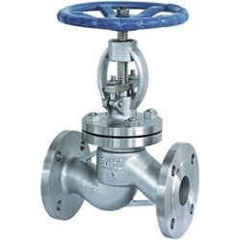
【产品说明】
J41W型PN16~PN160不锈钢截止阀：手动、法兰连接、直通式、阀座密封面材料为 0Cr18Ni9 系不锈钢(J41W-16P~160P)、0Cr17Ni12Mo2 系不锈钢(J41W-16R~160R)、1Cr5Mo 铬钼钢(J41W-16I~160I)，公称压力 PN16~PN160，阀体材料为 0Cr18Ni9 系不锈钢(J41W-16P~160P)、0Cr17Ni12Mo2 系不锈钢(J41W-16R~160R)、1Cr5Mo 铬钼钢(J41W-16I~160I)的截止阀。
【性能参数】
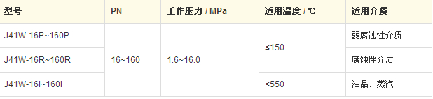
【零件材料】
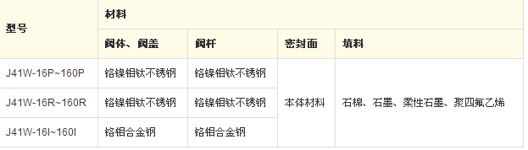

BJ41W、BJ41Y保温截止阀
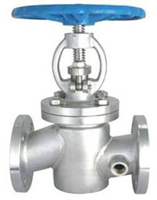
【产品说明】
BJ41W、BJ41Y保温截止阀有三种盖设计形式。diyi种是螺栓式阀盖，按这种设计形式设计的阀门，其阀体与阀盖用螺栓螺母连接，缠绕式垫片(316夹柔性石墨制造)密封。客户有特殊要求时也可采用金属环连接。dier种设计形式是焊接式阀盖，按这种设计形式的阀门，其阀体与阀盖用螺纹连接，全焊密封。客户有特殊要求时也可采用全焊透连接。第三种是压力自紧式阀盖，按这种设计形式设计的阀门，其阀体与阀盖用螺纹连接，内压自密环密封。
【常见型号】
保温截止阀常见的型号有BJ41Y、BJ41W、BJ41H、BJ45H、BJ45Y、BJ45W等。
【结构和特征】
保温截止阀的设计与制造符合API602，BS5352和ASME B16.34；检验与测试按API 598，标记按MSS-SP-25;
全径或缩径;
明杆支架式(OS&Y);
自定心压板压套式;
螺栓连接、缠绕垫片密封式阀盖,螺纹连接、全焊密封式阀盖以及螺纹连接内压自紧式阀盖;
整体式上密封座;
承插端符合ASME B16.11;
螺纹连接端(NPT)符合ANSI/ASME B1.20.1;
阀瓣可变换为节流型、针型、球型和止回型。

JY41W、JY41Y氧气专用截止阀
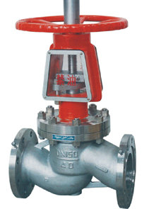
【产品用途】
氧气专用截止阀采用材质优良的硅黄铜或不锈钢铸造而成，具youji械强度高，耐磨损、anquan性好等优点。使用在氧气管路上，具有zuijia的防爆阻燃性能，xiaochu了氧气管路上的不anquan因素。
【阀门特点】
1、防燃阻火：主要部件的材质为铜合金，属不可燃材料，即使与高速气流中的固体粒子碰撞也不会产生火花。因此，氧气截止阀具有zuijia的防燃阻火性能。
2、anquan可靠：本阀带有防尘、防水、防油污装置，所有与氧气接触的阀件在组装前均经过严格脱脂和禁油措施，填料材质为聚四氟乙烯，可确保使用时anquan可靠。
【基本型号】
氧气截止阀常见的基本型号有jy41w-16p、jy41w-16t、jy41y-16p、jy41y-16t、jy41w-25p、jy41w-25t、jy41y-25p、jy41w-40p、jy41w-40t、jy41y-40p等。

J41N燃气截止阀
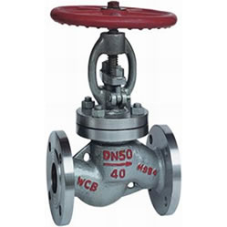
【产品说明】
J41N型燃气专用截止阀：手动、法兰连接、直通式、阀座密封面材料为尼龙塑料、公称压力PN40、阀体材料为碳素钢的截止阀。
阀门具体型号为j41n-40，公称通径常用的从DN10~DN150，适用温度小于等于150摄氏度，适用的介质有石油气、空气等无腐蚀性介质。
【性能参数】
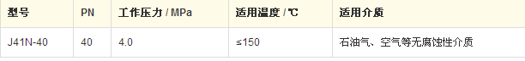
【零件材料】
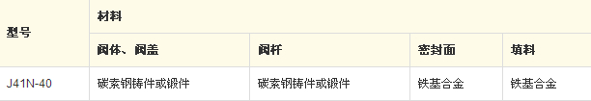

DJ41Y、DJ41W低温截止阀
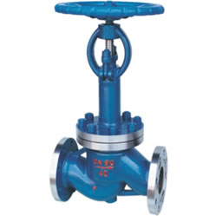
【产品用途】
DJ41Y、DJ41W低温截止阀适用于低温液体贮运设备的管理系统，具有开关灵活、密封可靠的特点，也可用于其他低温和深冷介质的管理系统。
【执行标准】
设计与制造标准：J B/T7749-95、BS 1873、JIS B2071、JIS B2081；
结构长度标准：GB/T12221-89、ASME B16.10、JIS B2002；
压力温度标准：ASME B 16.34；
连接端：GB/T9113-2000，HG20592-97，SH3406-96GB/T12224-89；
检验与试验标准：J B/T7749-95、API 598、JIS B2003、BS 6755；
【基本型号】
低温截止阀的型号有DJ41Y-16、DJ41Y-16C、DJ41Y-16P、DJ41Y-25、DJ41Y-25P、DJ41Y-25R、DJ41Y-40、DJ41Y-40P、DJ41Y-40R、DJ641Y-16C、DJ641Y-25C、DJ641Y-40C、DJ641Y-16P、DJ641Y-25P、DJ641Y-40P、DJ641Y-16R、DJ641Y-25R、DJ641Y-40R、DJ9B41Y-16C、DJ9B41Y-16P、DJ9B41Y-16R、DJ9B41Y-25C、DJ9B41Y-25P、DJ9B41Y-25R、DJ9B41Y-40C、DJ9B41Y-40R、DJ9B41Y-40P等。
【性能参数】
公称压力：1.0MPa、2.5MPa、4.0MPa；
适用温度：-45℃、-101℃、-196℃；
适用介质：丙烯、乙烯、液化tianran气等低温的介质；
阀体和阀盖的材质：LCB、CF8、CF8M、CF3、CF3M；
阀瓣和阀座的材质：铬镍钢、钴铬钨；
阀杆的材质：铬镍钢；

J41H、J41Y、J41F美标截止阀

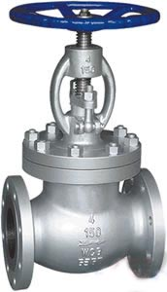
【阀门用途】
J41H、J41Y、J41F美标截止阀系列产品由于开闭过程中密封面之间摩擦力小，比较耐用，开启高度不大，制造容易，维修方便，不仅适用于中低压，而且适用于高压。石油、化工、制药、化肥、电力行业等各种的工况上，截断或接通调节管路介质。
【产品特点】
1、美标截止阀结构合理、密封可靠 ;
2、密封面堆焊Co基硬质合金，耐磨、耐腐、抗摩擦性能好、使用寿命长 ;
3、阀杆调质及表面氮化处理，有良好的抗腐和抗摩擦性能 ;
4、零件材质及法兰、堆焊端尺寸可根据实际工况或用户要求合理选配，满足各种工程需要;
5、阀芯可根据需要做承切断型和调节型。
【常见型号】
常见的美标截止阀型号有：J41H、J41Y、J541H、J541Y、J941H、J941Y、J61H、J61Y、J561H、J561Y、J961H、J961Y等。
【执行标准】
设计规范标准： BS1873
结构长度标准： ASME B16.10
法兰连接标准： ASME B16.5
对焊端连接标准：ASME B16.25
试验与检验标准：API 598

J41H、J41Y、J41F国标截止阀
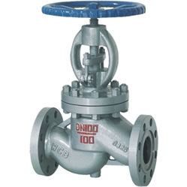
【产品用途】
J41H/Y/F国标截止阀的启闭件是圆柱形的阀瓣，密封面呈平面或锥面，阀瓣沿流体的zhongxin线作直线运动。国标截止阀只适用于全开和全关，一般不用来调节流量，定做时允许作调节和节流。
【阀门型号】
常见的国标截止阀型号有：j41h、j41h-16c、j41h-25、j41h-40c、j41h-64c、j41y、j41y-16p、j41y-25、j41y-40、j41y-64、j41y-100、j41f、j41f-10f、j41f46、j41f46-16c、j41f-16p、j41f-16c等。
【产品特点】
1、产品结构合理、密封可靠 ;
2、密封面堆焊Co基硬质合金，耐磨、耐腐、抗摩擦性能好、使用寿命长 ;
3、阀杆调质及表面氮化处理，有良好的抗腐和抗摩擦性能 ;
4、零件材质及法兰、堆焊端尺寸可根据实际工况或用户要求合理选配，满足各种工程需要;
5、阀芯可根据需要做承切断型和调节型。

J941Y、J941H、J941W电动截止阀
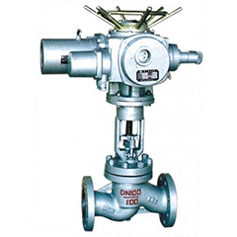
【阀门用途】
J941Y、J941H、J941W电动截止阀系列产品由于开闭过程中密封面之间摩擦力小，比较耐用，开启高度不大，制造容易，维修方便，不仅适用于中低压，而且适用于高压。石油、化工、制药、化肥、电力行业等各种的工况上，截断或接通调节管路介质。
【产品特点】
1、电动截止阀结构合理、密封可靠;
2、密封面堆焊Co基硬质合金，耐磨、耐腐、抗摩擦性能好、使用寿命长;
3、阀杆调质及表面氮化处理，有良好的抗腐和抗摩擦性能;
4、零件材质及法兰、堆焊端尺寸可根据实际工况或用户要求合理选配，满足各种工程需要;
5、阀芯可根据需要做承切断型和调节型。
【执行标准】
设计规范： GB/T12235
结构长度： GB/T 12221
法兰连接： GB/T 9113 J B/T 79
对焊端连接：GB/T12224
试验与检验：GB/T 13927 J B/T9092

